**СОДЕРЖАНИЕ**

Введение 7

1 Исследование предоставления строительных услуг на основе портала с элементами социальных сетей 9

1.1 Развитие строительной отрасли в Республике Беларусь 9

1.2 Основные понятия предоставления строительных услуг 13

1.3 Жизненный цикл инвестиционно-строительного проекта 19

1.4 Основные понятия портала с элементами социальных сетей 20

1.5 Сравнительная характеристика существующих решений предоставления строительных услуг 23

2 Анализ процесса предоставления строительных услуг на основе портала с элементами социальных сетей 26

2.1 ЧУП «Би Ай Эксперт». IT-аутсорсинг проектов 26

2.2 Идентификация бизнес-процессов строительной компании ООО «Дом Строителей» 27

2.3 Описание основного бизнес-процесса компании ООО «Дом Строителей» 30

3 Разработка системы программной поддержки строительных услуг на основе портала с элементами социальных сетей 40

3.1 Постановка задачи для разработки системы 40

3.2 Спецификация вариантов использования системы 41

3.3 Модели представления системы 42

3.4 Информационная модель системы 48

3.5 Описание алгоритмов программных модулей системы 52

3.6 Руководство пользователя системы 53

4 Охрана труда. Анализ и оценка естественного освещения в отделе разработки ЧУП "Би Ай Эксперт" 59

5 Технико-экономическое обоснование эффективности разработки и использования программного продукта поддержки предоставления строительных услуг на основе портала с элементами социальных сетей 66

5.1 Краткая характеристика программного обеспечения 66

5.2 Расчет сметы затрат на разработку программного обеспечения 66

5.3 Определение экономического эффекта от разработки программного продукта 78

Заключение 80

Список использованных источников 82

Приложение А (обязательное) Диаграмма вариантов использования (к пункту 3.2) 84

Приложение Б (обязательное) Схема процесса авторизации пользователя (к пункту 3.5) 85

Приложение В (справочное) Листинг кода основных элементов программы 86

Приложение Г (справочное) Листинг скрипта генерации базы данных 90

**ВВЕДЕНИЕ**

Строительство является одной из самых важных отраслей в экономиках многих стран. По состоянию данной отрасли можно судить об уровне развития общества в целом и оценить уровень развития производственных сил. В настоящее время вопросы строительства наиболее актуальны, так как данная отрасль сильно прогрессирует в последнее время.

Строительство относится к материальному производству, задача которого – создание новых объектов для производства и непроизводственной сферы, таких как здания, конструкции или их объединения. Каждое из таких зданий имеет свое собственное предназначение. Поэтому строительство часто подразделяют на жилищное и промышленное.

Кроме того, под строительством часто подразумевают и выполнение ремонтных и восстановительных работ, связанных со зданиями и конструкциями. Если необходимо провести демонтаж каких-либо объектов, то и эти работы будут отнесены к строительным работам.

Еще одной важной составляющей данного понятия всегда будет строительство таких объектов как дороги, мосты, аэропорты, доки, гавани, железные дороги, многое другое [1].

Чтобы построить какое-либо здание или сооружение, нужно выполнить ряд подготовительных и основных работ. Работы различны по своему характеру: одни из них просты, другие сложны, одни требуют для своего выполнения переработки значительных количеств материалов, для выполнения других материалы не требуются: при этом работы производят рабочие различных специальностей в определенной последовательности, специальными механизмами. Все эти работы необходимо заблаговременно до начала строительства предусмотреть, запланировать, обеспечить взаимосвязь во времени и т.д., а в процессе осуществления работ строго выполнять и при необходимости корректировать в соответствии со складывающимися обстоятельствами и условиями [2].

Большинство современных компаний для более эффективной работы начинают использовать интернет, так как интернет и информационные технологии стали неотъемлемой частью человеческой жизни и проникли во все сферы деятельности. Трудно представить жизнь современного человека, который не использует социальные сети, так как это не только канал коммуникации, но один из самых оперативных источников получения информации.

Наличие корпоративного представительства в Интернет пространстве выступает в качестве аспекта успешного ведения бизнеса. Как показывает практика, просто наличия сайта недостаточно. Зачастую посещаемый блог, форум, тематическое сообщество и т.п. имеют огромное значение в глазах потенциальных клиентов и предоставляют дополнительные возможности [3].

Целью данного дипломного проекта является предоставление возможности объединения работников сферы строительства, а так же их потенциальных клиентов за счет создания строительного портала с элементами социальной сети. Благодаря такому порталу повысится эффективность работы в сфере строительства, так как работники смогут беспрепятственно контактировать друг с другом, а так же со своими потенциальными клиентами.

Объект дипломного проекта – процесс предоставления строительных услуг на основе портала с элементом социальных сетей. Предметом дипломного проекта является способы повышения эффективности работы строительных компаний.

Для достижения поставленной цели необходимо решить ряд задач:

* изучение теоретических основ сфер строительства и социальных сетей;
* исследование и анализ существующих методов повышения эффективности предоставления строительных услуг;
* разработка программной поддержки строительных услуг на основе портала с элементами социальных сетей;
* проведение анализа и оценки естественного освещения в отделе разработки ЧУП "Би Ай Эксперт";
* проведение технико-экономического обоснования программного продукта.

ИССЛЕДОВАНИЕ ПРЕДОСТАВЛЕНИЯ СТРОИТЕЛЬНЫХ УСЛУГ НА ОСНОВЕ ПОРТАЛА С ЭЛЕМЕНТАМИ СОЦИАЛЬНЫХ СЕТЕЙ

* 1. Развитие строительной отрасли в Республике Беларусь

Переход от плановой социалистической экономики к рыночной был вызван сменой общественной формации и повлек за собой существенные изменения во всех сферах жизни общества. Строительный комплекс, ориентированный на экстенсивное развитие народного хозяйства, формировался при условиях постоянного роста объемов с приоритетом промышленного строительства.

Спад объемов в строительстве и изменение структуры, а также направления инвестиционных потоков был обусловлен перестройкой экономики страны. Рыночные отношения востребовали продукцию с более высокими потребительскими качествами. Именно по этой причине резко сократились объемы промышленного производства, а также возросла потребность в инвестировании жилищного строительства и социальной сферы в целом. Однако, несмотря на многочисленные факторы, способствующие развалу строительной отрасли, в отличие от большинства государств СНГ, в Беларуси данный развал допущен не был. Благодаря государству, за последнее десятилетие удалось усилить позиции строительного комплекса [4].

Строительный комплекс республики включает строительство и совокупность отраслей и производств, ориентированных на обслуживание строительного производства и обеспечивающих его материально-техническими ресурсами, научно-исследовательскими, проектно-изыскательскими, опытно-конструкторскими работами и подготовкой кадров.

Промышленное ядро комплекса образуют промышленность строительных материалов и конструкций, а также предприятия стекольной и фарфорово-фаянсовой промышленности, машиностроения и металлообработки, лесной и деревообрабатывающей промышленности. Законодательно-нормативную и научно-техническую политику в строительном комплексе Беларуси осуществляет Министерство архитектуры и строительства РБ.

Строительный комплекс в Республике Беларусь представлен более 6 тыс. строительных предприятий, свыше 1,4 тыс. предприятий и производств промышленности строительных материалов, 254 проектно-изыскательскими организациями, с численностью работников около 400 тыс. человек (9,3 % от всех занятых в экономике). В 2010 г. он создавал 11 % валового внутреннего продукта республики.

Основные составляющие строительного комплекса см. на рисунке 1.1:



Рисунок 1.1 – Основные составляющие строительного комплекса

Капитальное строительство рассматривается как отрасль национальной экономики по созданию, реконструкции и техническому перевооружению уже действующих основных фондов: промышленных предприятий, электростанций, железных и автомобильных дорог, линий электропередач и связи, жилых, коммунальных, культурно-бытовых и других объектов, которые обеспечивают производственную деятельность людей и их материально-культурные потребности.

На сегодняшний день строительные и ремонтно-строительные работы в республике выполняют организации различных форм собственности, главным образом Министерства архитектуры и строительства РБ (до 50 % объемов подрядных работ), концернов «Минскстрой», «Белэнергострой», «Белтопгаз», «Белмелиоводхоз», а также министерств и ведомств нестроительного профиля.

Среди строительных организаций наибольший удельный вес (до 80 %) занимают организации с численностью до 50 человек, из которых более 97 % с частной формой собственности (см. рисунок 1.2).

В 2010 г. негосударственными подрядными организациями выполнено более 70 % объема подрядных строительно-монтажных работ [5].

Рисунок 1.2 – Удельный вес строительных организаций

Одним из приоритетных направлений социально-экономического развития Республики Беларусь является жилищное строительство (таблица 1.1 и таблица 1.2). По вводу жилья республика занимает сегодня лидирующее положение среди стран СНГ.

Таблица 1.1 – Объемы ввода жилых домов в Республике Беларусь с 2005 по 2014 годы [6]

|  |  |  |  |
| --- | --- | --- | --- |
| Годы | Ввод жилых домов, тыс. м2 общей площади | | Ввод индивидуальных жилых домов в общем объеме ввода, % |
| Всего | Индивидуальных |
| 1 | 2 | 3 | 4 |
| 2005 | 3785 | 1401 | 37 |
| 2006 | 4087 | 1532 | 37 |
| 2007 | 4661 | 1707 | 37 |
| 2008 | 5083 | 1731 | 34 |
| 2009 | 5710 | 1921 | 34 |
| 2010 | 6630 | 1869 | 28 |
| Продолжение таблицы 1.1 | | | |
| 1 | 2 | 3 | 4 |
| 2011 | 5480 | 1690 | 31 |
| 2012 | 4485 | 1414 | 32 |
| 2013 | 6290 | 1890 | 30 |
| 2014 | 7355 | 2115 | 29 |

Таблица 1.2 – Планируемые объемы ввода в эксплуатацию индивидуальных жилых домов в Республике Беларусь в 2015 году [6]

|  |  |  |
| --- | --- | --- |
| Регион | 2015 год | |
| Всего | В т.ч. с гос­поддержкой |
| Ввод жилых домов в РБ, всего | 9500 | 3500 |
| Ввод жилых домов в РБ, индивидуальных жилых домов | 3800 | 1400 |
| Из них: | | |
| Брестская область | 730 | 270 |
| Витебская область | 255 | 95 |
| Гомельская область | 760 | 280 |
| Гродненская область | 600 | 220 |
| Минская область | 1125 | 415 |
| Могилевская область | 290 | 105 |
| Минск | 40 | 15 |

Гражданам при строительстве жилья предоставляется государственная поддержка в виде одноразовых безвозмездных субсидий и льготных кредитов. Ведется активный поиск внебюджетных источников финансирования. Приоритетное развитие жилищного строительства изменило структуру строительно-монтажных работ, значительно увеличив долю непроизводственной сферы. Для совершенствования и развития жилищного строительства в последние годы начат переход на строительство зданий современных архитектурно-планировочных систем, позволяющих существенно повысить потребительские качества жилых зданий, снизить стоимость строительства за счет сокращения их материалоемкости и энергетических затрат на стадии строительства.

Общая стратегия и направления развития строительного комплекса на период до 2020г. определены «Национальной стратегией устойчивого социально-экономического развития Республики Беларусь на период до 2020 года».

Основные направления развития строительного комплекса включают:

* создание новых и увеличение объемов внедрения разработанных ресурсосберегающих технологий, универсальных архитектурно-конструктивно-планировочных систем зданий и сооружений нового поколения;
* возведение жилых и административных зданий по эффективным проектам, обеспечивающим снижение стоимости строительства объектов за счет снижения затрат на всех стадиях инвестиционно-строительного цикла и сокращения потребления ресурсов;
* активизацию участия в подрядных торгах на строительство объектов за пределами страны, увеличение экспорта строительных работ (услуг);
* повышение эффективности работы архитектурно-строительного надзора, маркетинговых и инжиниринговых служб;
* государственное регулирование стоимости строительства жилья, осуществляемого с государственной поддержкой, особенно в сельскохозяйственных организациях;
* расширение объемов строительства объектов «под ключ»;
* улучшение потребительских и эксплуатационных характеристик зданий и сооружений, жилых домов, применение долговечных и качественных материалов, изделий и конструкций, эффективных систем утепления, новых кровельных, гидроизоляционных и отделочных материалов [7].
  1. Основные понятия предоставления строительных услуг

Строительство – это отрасль материального производства, в которой создаются основные фонды производственного (промышленные предприятия, энергетические комплексы, дороги, магистральные трубопроводы и др.) и непроизводственного (жилые дома, общественные здания, гостиничные комплексы и др.) назначения. Строительство означает также производственный процесс возведения зданий и сооружений, включая их последующий ремонт, реконструкцию, перепрофилирование, гарантийную эксплуатацию.

Строительство обладает специфическими особенностями, отличающими его от других отраслей материального производства. Продукция строительства неподвижна и территориально закреплена. В связи с этим после завершения работ на одном объекте орудия труда и рабочие перемещаются на другой объект.

Для строительства характерны относительно большая продолжительность производственного цикла, значительное многообразие возводимых зданий, сооружений и объектов различного производственного и социального назначения, существенное влияние на производственный процесс географических, в частности климатических, условий [8].

В зависимости от назначения строящихся объектов различают следующие отрасли строительства, которые можно увидеть на рисунке 1.3:



Рисунок 1.3 – Отрасли строительства

Каждая отрасль строительства требует специализированной команды для планирования, проектирования, строительства и эксплуатации.

Процесс строительства включает в себя виды работ, которые можно увидеть на рисунке 1.4:



Рисунок 1.4 – Виды строительных работ

Данные виды работы связаны с созданием, изменением или сносом объекта, а также взаимодействием с компетентными органами по поводу производства таких работ.

Организационные работы осуществляется в три этапа:

* организационные мероприятия, выполняемые до начала работ на строительной площадке;
* подготовка проектно-сметной документации, размещение заказов на первоочередные поставки оборудования, выделение территории под строительство;
* подготовительный период, в который выполняются строительно-монтажные работы по подготовке строительной площадки к строительству.

Изыскательские работы – комплекс экономических и инженерных (технических) исследований района или площадки строительства. Изыскательские работы выполняют после получения от заказчика утвержденного задания и включает следующие виды работ:

* топографогеодезические – исследование рельефа;
* геологические – изучение геологического строения;
* гидрогеологические – определение возможности обеспечения потребности в воде;
* гидрометеорологические – исследование окружающей среды, природных и антропогенных условий;
* почвенногеоботанические – изучение состава и физико-механических свойств грунтов;
* санитарно-гигиенические.

Инженерные изыскания производятся с целью изучения природных условий района (площадки) строительства на всех стадиях проектирования [1].

Проектные работы – это составление пакета документов, необходимых для возведения будущего здания. В него входят поэтажный план, перспективные изображения фасады в цвете, схема разрезов, схема генплана. Рассчитываются все параметры будущего строения, устойчивость и надежность. Эти документы необходимы для получения разрешения на строительство, работы строительной бригады, а также для наглядного представления особенностей будущего здания [9].

Строительно-монтажные работы, или строительные работы – это целый комплекс действий и процессов, целью которых является возведение готового здания.

Выделяет следующие виды строительных работ:

* общестроительные;
* специальные;
* транспортные;
* погрузочно-разгрузочные.

Общестроительные работы – это все основные работы по возведению здания. Общестроительные работы в себя включают: земляные работы, каменные, бетонные и железобетонные работы, монтажные работы, плотничные и столярные работы, кровельные работы и отделочные работы. Специальные работы – это строительные работы по укладке проводов, установке санитарно-технического оборудования, устройству антикоррозийных покрытий. Транспортные работы – строительные работы по доставке материалов, вывозу строительного мусора и другие. Погрузочно-разгрузочные строительные работы предполагают погрузку и выгрузку различных материалов, необходимых в процессе строительства [1].

Пусконаладочные работы – это полномасштабное тестирование построенного объекта, проверка всех систем здания по нормативным документам. Пусконаладочные работы по своему назначению являются продолжением строительно-монтажных работ. После их окончания строительный объект может быть готовым к использованию.

В современном мире на рынке предлагается множество строительных услуг, некоторые из которых представлены на рисунке 1.5:



Рисунок 1.5 – Виды строительных услуг

Строительство (в широком смысле) так же включает деятельность и взаимоотношения различных субъектов.

Инвесторы – лица, осуществляющие капитальные вложения с использованием собственных и (или) привлеченных средств. Инвесторами также могут быть объединения юридических лиц, создаваемые на основе договора о совместной деятельности и не имеющие статуса юридического лица, государственные органы, органы местного самоуправления, иностранные субъекты предпринимательской деятельности.

Застройщики – физические или юридические лица, обеспечивающие на принадлежащих им земельных участках строительство, реконструкцию, капитальный ремонт объектов капитального строительства, а также выполнение инженерных изысканий, подготовку проектной документации для их строительства, реконструкции, капитального ремонта.

Заказчики – уполномоченные на то инвесторами физические и юридические лица, которые осуществляют реализацию инвестиционных проектов. При этом они не вмешиваются в предпринимательскую и (или) иную деятельность других субъектов инвестиционной деятельности, если иное не предусмотрено договором между ними. Заказчиками могут быть инвесторы. Заказчик, не являющийся инвестором, наделяется правами владения, пользования и распоряжения капитальными вложениями на период и в пределах полномочий, которые установлены договором и (или) государственным контрактом.

Проектная организация – организация, разрабатывающая на договорной основе проектно-сметную документацию (ПСД) для выполнения строительно-монтажных работ, может выполнять функции генерального проектировщика или субподрядной проектной организации.

Генеральный подрядчик – подрядчик, если исходя из закона или договора подряда он привлек к исполнению своих обязательств других лиц (субподрядчиков), и является ответственным за выполнение работ субподрядчиками.

Субподрядчик – физические или юридические лица, которые выполняют работы по договору подряда, заключаемому с генеральным подрядчиком.

Государство в лице органов государственной власти и местного самоуправления является специфическим субъектом строительной деятельности. Оно осуществляет техническое регулирование и государственный строительный надзор, а также градостроительное регулирование – подготовку и утверждение документов территориального планирования, градостроительного зонирования, планировки территории.

Рабочая приемочная комиссия – комиссия, состоящая из представителей подрядчика и заказчика, которая создается перед государственной комиссией для проверки полноты реализации объекта и требуемой документации по объекту.

Государственная приемочная комиссия принимает в эксплуатацию законченные строительством (реконструкцией, расширением) в соответствии с утвержденным проектом и подготовленные к эксплуатации объекты. Состав и уровень государственных приемочных комиссий определяется в зависимости от сметной стоимости строительства и назначения объекта.

В самом простом случае инвестор, застройщик, заказчик и собственник объекта капитального строительства совпадают в одном лице [10].

Стандартную схему взаимоотношений субъектов в строительстве можно увидеть на рисунке 1.6:



Рисунок 1.6 – Схема отношений субъектов в строительстве

* 1. Жизненный цикл инвестиционно-строительного проекта

Жизненный цикл инвестиционно-строительного проекта начинается с момента получения заказа на его разработку и заканчивается с моментом его полной реализации.

Этапы жизненного цикла (см. рисунок 1.7):



Рисунок 1.7 – Стадии жизненного цикла инвестиционного проекта

Предпроектная (начальная) стадия включает формирование стратегии проекта, разработку бизнес-плана, оформление документации, поиск источников финансирования. На этой стадии формируется бизнес-идея, определяющая цели создания объекта.

Стадия проектирования включает разработку проектно-сметной документации, получение положительного заключения вневедомственной экспертизы, разработку финансовой схемы, организацию финансирования, выбор архитектурно-инженерной группы.

Основные задачи этого периода:

* повышение потребительских качеств объектов недвижимости;
* минимизация затрат на всех стадиях жизненного цикла объекта недвижимости.

Стадия строительства заключается в выборе подрядчика, ведении строительных работ и контроле качества строительства, смет затрат и расходов. На данной стадии появляются свидетельства соответствия строящегося объекта требованиям проектно-сметной документации и заказчика. В этот период решаются задачи формирования стоимости объектов недвижимости как объектов основных средств.

Стадия эксплуатации объекта недвижимости предполагает обслуживание и ремонт объектов: эксплуатацию объектов, их обслуживание и ремонт. Эксплуатация объектов недвижимости, являясь многомерной функцией в системе управления, включает в себя следующие направления: эксплуатацию и ремонт оборудования и помещений, материальный учет, противопожарную охрану и технику безопасности, управление коммуникациями, утилизацию и переработку отходов, изменения и перестройки, устранение аварийных ситуаций и охрану объекта.

Стадия ликвидации объекта – полная ликвидация его первоначальных и приобретенных функций, результат – либо снос, либо качественно новое развитие. На этой стадии требуются затраты на ликвидацию (разборку) объекта недвижимости. В случае если объект недвижимости получает новое качественное развитие, то затраты на изменение относятся к затратам владения в расчете на новую функцию [9].

* 1. Основные понятия портала с элементами социальных сетей

Портал с элементами социальных сетей – универсальный ресурс, содержащий большое количество информации, разбитой по категориям, разделам, так же включающий основные отличительные особенности социальных сетей.

Социальная сеть – это онлайн-сервис, сайт, позволяющий создавать социальные связи, строить взаимоотношения, распространять информацию и др.

Главные особенности социальных сетей:

* практически неограниченные возможности для обмена разнообразной информацией (размещение фотографий, видео-записей, размещение текстовых записей, организация тематических сообществ, обмен личными сообщениями и т. п.);
* создание личных профилей (публичных или полу-публичных), в которых зачастую требуется указать реальные персональные данные и другую информацию о себе;
* возможность задавать и поддерживать список других пользователей по принципу наличия реальной связи (друзья, знакомые и т.д.) и по принципу схожести интересов (группы, сообщества и т.д.).

Социальные сети имеют следующие виды (см. рисунок 1.8):

* социальные закладки – такие сайты также могут использоваться для поиска пользователей с общими интересами;
* социальные каталоги напоминают социальные закладки, но ориентированы на использование в академической сфере, позволяя пользователям работать с базами данных цитат из научных статей;
* социальные библиотеки – представляют собой приложения, позволяющие посетителям оставлять ссылки на их коллекции, книги, аудиозаписи и т. п., доступные другим. Предусмотрена поддержка системы рекомендаций, рейтингов и т. п.;
* социальные медиахранилища – сервисы для совместного хранения медиафайлов;
* специализированные социальные сети. Объединяют людей по определенным критериям (например, возраст, пол, вероисповедание, определенные увлечения и т. д.). Данные сети включают профессиональные социальные сети, которые создаются для общения на профессиональные темы, обмена опытом и информацией, поиска и предложения вакансий, развития деловых связей и корпоративные социальные сети, которые решают задачи организации и сопровождения деятельности компании;
* геосоциальные сети – позволяют налаживать социальные связи на основании географического положения пользователя.



Рисунок 1.8 – Виды социальных сетей

Социальные сети – это не только ресурсы для общения и объединения людей по интересам, это еще и площадка для продвижения как других сайтов, так и конечного продукта.

Существует несколько причин, по которым продвижение в соцсетях является популярным и достаточно эффективным:

* количество пользователей соцсетей постоянно увеличивается, соответственно, увеличивается и аудитория, воспринимающая рекламу;
* большинство активных пользователей проводит в социальных сетях достаточно много времени и обращает внимание практически на все новшества;
* в социальных сетях легко выделить необходимую целевую аудиторию, так как большинство пользователей состоят в различных группах и сообществах сообразно своим интересам;
* доверие интересной информации в социальных сетях несколько выше, нежели доверие к чисто рекламному контенту;
* возможность прямого общения с целевой аудиторией – пользователями сетей, участниками тематических групп [11].
  1. Сравнительная характеристика существующих решений предоставления строительных услуг

В настоящее время в доменном пространстве Республики Беларусь существует несколько строительных порталов. Наиболее известными среди них являются www.spb.by, www.prostroy.by, [www.molot.by](http://www.molot.by).

Портал www.spb.by является наиболее удобным и простым в использовании. Внешний вид сайта можно увидеть на рисунке 1.9:

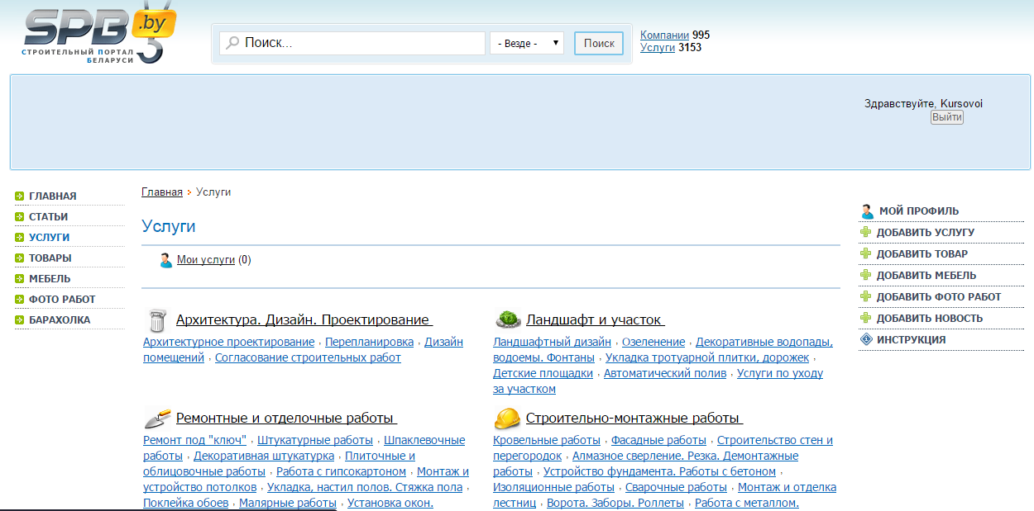

Рисунок 1.9 – Строительный портал [www.spb.by](http://www.spb.by)

Портал позволяет ознакомиться со статьями по строительству, найти необходимого специалиста по сфере оказываемых услуг, дает возможность найти поставщика строительных материалов, мебели, а так же посмотреть фотографии работ организаций.

Портал www.prostroy.by предоставляет большое количество информации, охватывающее различные сферы строительства. На сайте можно найти информацию о компаниях, тендерах, вакансиях. Существуют форумы, статьи и ссылки с информацией о строительстве. Все данные предоставлены в большом объеме и сжатом виде. Внешний вид портала можно увидеть на рисунке 1.10:



Рисунок 1.10 – Строительный портал www.prostroy.by

Портал www.molot.by (см. рисунок 1.11) является информационно - аналитическим порталом. Портал предоставляет информацию о компаниях, тендерах, прайс-листах, вакансиях, юридических статьях и законодательных документах. Человек, близкий к сфере строительства, может зарегистрироваться на сайте, сделать заказ, существует возможность задать интересующий вопрос по строительству.



Рисунок 1.11 – Строительный портал www.molot.by

Сравнительную характеристику порталов можно увидеть в таблице 1.3:

Таблица 1.3 – Сравнительная характеристика строительных порталов

|  |  |  |  |
| --- | --- | --- | --- |
| Критерий | Spb | Prostroy | Molot |
| Простота | + | +/– | – |
| Загруженность лишней информацией | – | + | + |
| Личный кабинет | + | + | + |
| Почта | – | – | + |
| Форумы | – | + | – |
| Выбор специалиста по строительству | + | + | + |
| Прайс-лист | – | – | + |
| Фотоотчеты компаний | + | – | + |
| Статьи о строительстве, новости | +/– | + | + |
| Вакансии о работе | – | + | + |
| Возможность сделать заказ | – | – | + |
| Организация тендера | – | + | + |

Из проведенного выше исследования можно заметить, что строительная отрасль активно развивается в Республике Беларусь. Однако, как и любая другая отрасль в современном мире, ее развитие невозможно без использования информационных технологий.

В данной главе были рассмотрены основные понятия отрасли строительства и социальных сетей, проведена сравнительная характеристика порталов, которая позволяет учесть, при разработке дипломного проекта, все положительные и отрицательные моменты существующих Интернет-аналогов и разработать более универсальную и удобную систему.

АНАЛИЗ ПРОЦЕССА ПРЕДОСТАВЛЕНИЯ СТРОИТЕЛЬНЫХ УСЛУГ НА ОСНОВЕ ПОРТАЛА С ЭЛЕМЕНТАМИ СОЦИАЛЬНЫХ СЕТЕЙ

* 1. ЧУП «Би Ай Эксперт». IT-аутсорсинг проектов

Компания ЧУП «Би Ай Эксперт» основана в 2007 году. За последнее десятилетние она уже осуществила множество успешных проектов. «Би Ай Эксперт» осуществляет свою деятельность на территории Республики Беларусь, Российской Федерации, а так же и других стран постсоветского пространства, а так же является партнером корпорации Microsoft.

Благодаря знаниям и многолетнему опыту работы сотрудников, а также стремлению к максимально эффективному результату деятельности, «Би Ай Эксперт» обеспечивает своим клиентам комфортные условия работы реализованных решений и постоянно расширяет перечень предлагаемых услуг. Успешная деятельность компании осуществляется благодаря эффективной работе высокопрофессиональной команды, совершенствованию процесса ведения бизнеса и стремлению к максимально эффективным результатам деятельности компании.

Основное направление компании «Би Ай Эксперт» – это работа на рынке продуктов бизнес аналитики.

С 2011 года компания начала заниматься новым бизнес-направлением – разработкой программного обеспечения. Был расширен IT-отдел, в котором специалисты стали разрабатывать программное обеспечение не только для своих нужд, но и занимаются аутсорсингом для других компаний.

Компания «Би Ай Эксперт» имеет опыт работы в разных отраслях, таких как:

* розничная торговля;
* дистрибуция;
* финансы (банки, страхование);
* перевозки (логистика);
* энергетика;
* производство;
* строительство;
* консолидация;
* образование.

Анализ клиентов различных отраслей можно увидеть на рисунке 2.1:

Рисунок 2.1 – Анализ состава клиентов «Би Ай Эксперт»

Как можно заметить одним из направлений работы компании является строительство. Было проведено исследование области строительства и выяснилось, что в Интернет пространстве нет единого решения, которое может объединить работников сферы строительства, а так же их потенциальных клиентов для более эффективного взаимодействия друг с другом.

Было принято решение о разработке необходимого программного продукта. Для того чтобы изучить работу строительной компании, была выбрана компания ООО «Дом Строителей».

* 1. Идентификация бизнес-процессов строительной компании ООО «Дом Строителей»

В строительной отрасли компания ООО «Дом Строителей» работает с 2009 года. Даная строительная компания придает особое значение не только высокому качеству выполненных работ, но и эффективному профессиональному управлению процессом строительства.

ООО «Дом Строителей» объединяет активную группу предпринимателей и специалистов узкого профиля, что позволяет добиться лучшего качества в сфере строительных услуг в Минске и РБ. Каждая бригада строительной фирмы является узкоспециализированной. Все ведущие специалисты проходят своевременную аттестацию, что обеспечивает клиентов надёжными услугами, выполненными с учётом необходимых стандартов и технологий.

На рисунке 2.2 показаны основные бизнес-направления деятельности организации.



Рисунок 2.2 – Бизнес-направления деятельности компании ООО «Дом Строителей»

На основании бизнес-направлений, а так же анализа деятельности «Дом Строителей» можно выделить следующие бизнес-процессы, протекающие внутри компании (см. рисунок 2.3).

Данные бизнес-процессы можно разделить на 4 группы:

* основные бизнес-процессы;
* бизнес-процессы управления;
* бизнес-процессы развития;
* обеспечивающие бизнес-процессы.

Основные процессы составляют основной бизнес компании и подразделяются на 5 процессов:

* инициация проекта;
* проведение подготовительной работы;
* поставка строительных материалов;
* ввод в эксплуатацию;
* сервисное обслуживание.

Процессы управления регулируют текущую деятельность компании «Дом Строителей» и включают 3 процесса:

* управление финансами;
* управление качеством;
* управление персоналом.

Бизнес-процессы развития состоят из одного процесса – составление аналитической отчетности, который отвечает за совершенствование деятельности компании.

Обеспечивающие бизнес-процессы подразделяются на 2 процесса и обеспечивают работу основных процессов:

* административно-хозяйственное обеспечение;
* юридическое обеспечение.



Рисунок 2.3 – Бизнес-процессы компании «Дом строителя»

Для начала более подробно рассмотрим основные процессы компании.

Инициация проекта включает в себя разработку функциональных требований, технического задания, разработку и согласование проекта. Проведение подготовительных работ содержит проведение подготовительных мероприятий для подготовки к строительным работам. Поставка строительных материалов включает формирование заявок и обеспечение товарно-материальными ресурсами. Процесс строительства заключается в выполнении строительных работ. Ввод в эксплуатацию подразумевает создание приемочной комиссии, которая, в свою очередь, выносит официальное решение о вводе объектов в эксплуатацию. Сервисное обслуживание заключается в поддержании услуг на необходимом уровне как в гарантийный период, так и после него.

Бизнес-процессы управления. Данные процессы направлены на поддержание работы организации на необходимом уровне, а так же на развитие компании. Управление финансами включает в себя различные приемы и методы для достижения результатов, направленных на увеличение финансовых ресурсов и обеспечение развития эффективного функционирования финансовой системы. Управление качеством подразумевает воздействие на строительный процесс с целью обеспечения требуемого качества. Управление персоналом – это практическая деятельность, которая направлена на обеспечение организации качественным персоналом, способным выполнять возложенные на него функции.

Бизнес-процессы развития содержат процесс составления аналитической отчетности, который включает в себя сбор информации для анализа различных данных (фактические затраты, планируемые затраты, физическое выполнение работ и многие другие), на основе которых потом принимаются управленческие решения.

Обеспечивающие бизнес-процессы предназначены для жизнеобеспечения всех остальных бизнес-процессов. Деятельность административно-хозяйственного обеспечения направлена на всестороннее и качественное обеспечение всего рабочего процесса, создание необходимых условий для работы, своевременный ремонт рабочего оборудования. Юридическое обеспечение деятельности представляет собой правовое обеспечение деятельности компании.

* 1. Описание основного бизнес-процесса компании ООО «Дом Строителей»

Для того чтобы приступить к разработке приложения, необходимо изучить основной бизнес-процесс компании и понять, как рассматриваемый процесс влияет на работу компании.

Рассмотрим ряд следующих факторов.

Социальные сети проникают во все сферы общества и используются людьми различных возрастов. Уровень проникновения социальных сетей в мире можно увидеть на рисунке 2.4:

Рисунок 2.4 – Уровень проникновения социальных сетей

Благодаря этим данным можно понять, что технологии создания порталов уже зарекомендовали себя как эффективный инструмент взаимодействия с внешней средой. За последнее время они пользуются большой популярностью у организаций различных направлений деятельности. На рисунке 2.5 предоставлены данные о спросе на разработку программной продукции данного типа:

Рисунок 2.5 – Динамика спроса на разработку порталов

Для того чтобы понять, насколько остро стоит вопрос внедрения нового программного обеспечения, необходимо тщательно изучить весь процесс взаимодействия с клиентами, хранения информации, оптимизации внутренних процессов и выявить проблемные моменты.

На рисунке 2.6 представлена динамика количества заказов компании «Дом строителей» с 2009 по 2014 годы.

Рисунок 2.6 – Динамика количества заказов ООО «Дом Строителей»

Как можно заметить, изначально количество заказов увеличивалось, но в 2012 и 2013 годах эта цифра не изменилась, а потом пошла на спад.

Удовлетворенность клиентов качеством выполненной работы можно увидеть на рисунке 2.7:

Рисунок 2.7 – Удовлетворенность клиентов выполненной работой

Из данной диаграммы можно сделать вывод, что 5 % клиентов остались не довольны уровнем выполненных работ. Однако эта цифра может быть не точной, т.к. 26 % клиентов не участвовали в опросе и по причине отсутствия общения с клиентом, компания не может уточнить эти данные.

По рисунку 2.8 можно увидеть, что большая клиентов отказывается от услуг, которые предлагает компания, по неизвестным причинам.

Рисунок 2.8 – Анализ заключения контрактов с клиентами

Так же было проведено маркетинговое исследование с целью выяснения источников клиентской базы. Результаты исследования представлены в таблице 2.1:

Таблица 2.1 – Результаты опроса клиентов

|  |  |  |
| --- | --- | --- |
| Узнали о компании благодаря родственникам, знакомым, % | Нашли компанию через интернет, % | Увидели объявление о компании в газетах, % |
| 70 | 25 | 5 |

Таким образом, можно сделать вывод, что компания ООО «Дом Строителей» нуждается в автоматизации основного бизнес-процесса.

Рассмотрим основной процесс компании более детально. Для рассмотрения воспользуемся функциональным анализом.

Контекстная диаграмма основного процесса представлена на рисунке 2.10.

Входными данными процесса являются:

* материалы;
* данные о компании;
* шаблоны документов.

На выходе этого процесса:

* проект отданный на эксплуатацию;
* отчет о проекте;
* материалы;
* согласованные документы.

Для осуществления процесса необходимы следующие сотрудники: менеджер по продажам, специалист по закупкам, руководитель компании, главный бухгалтер и главный инженер.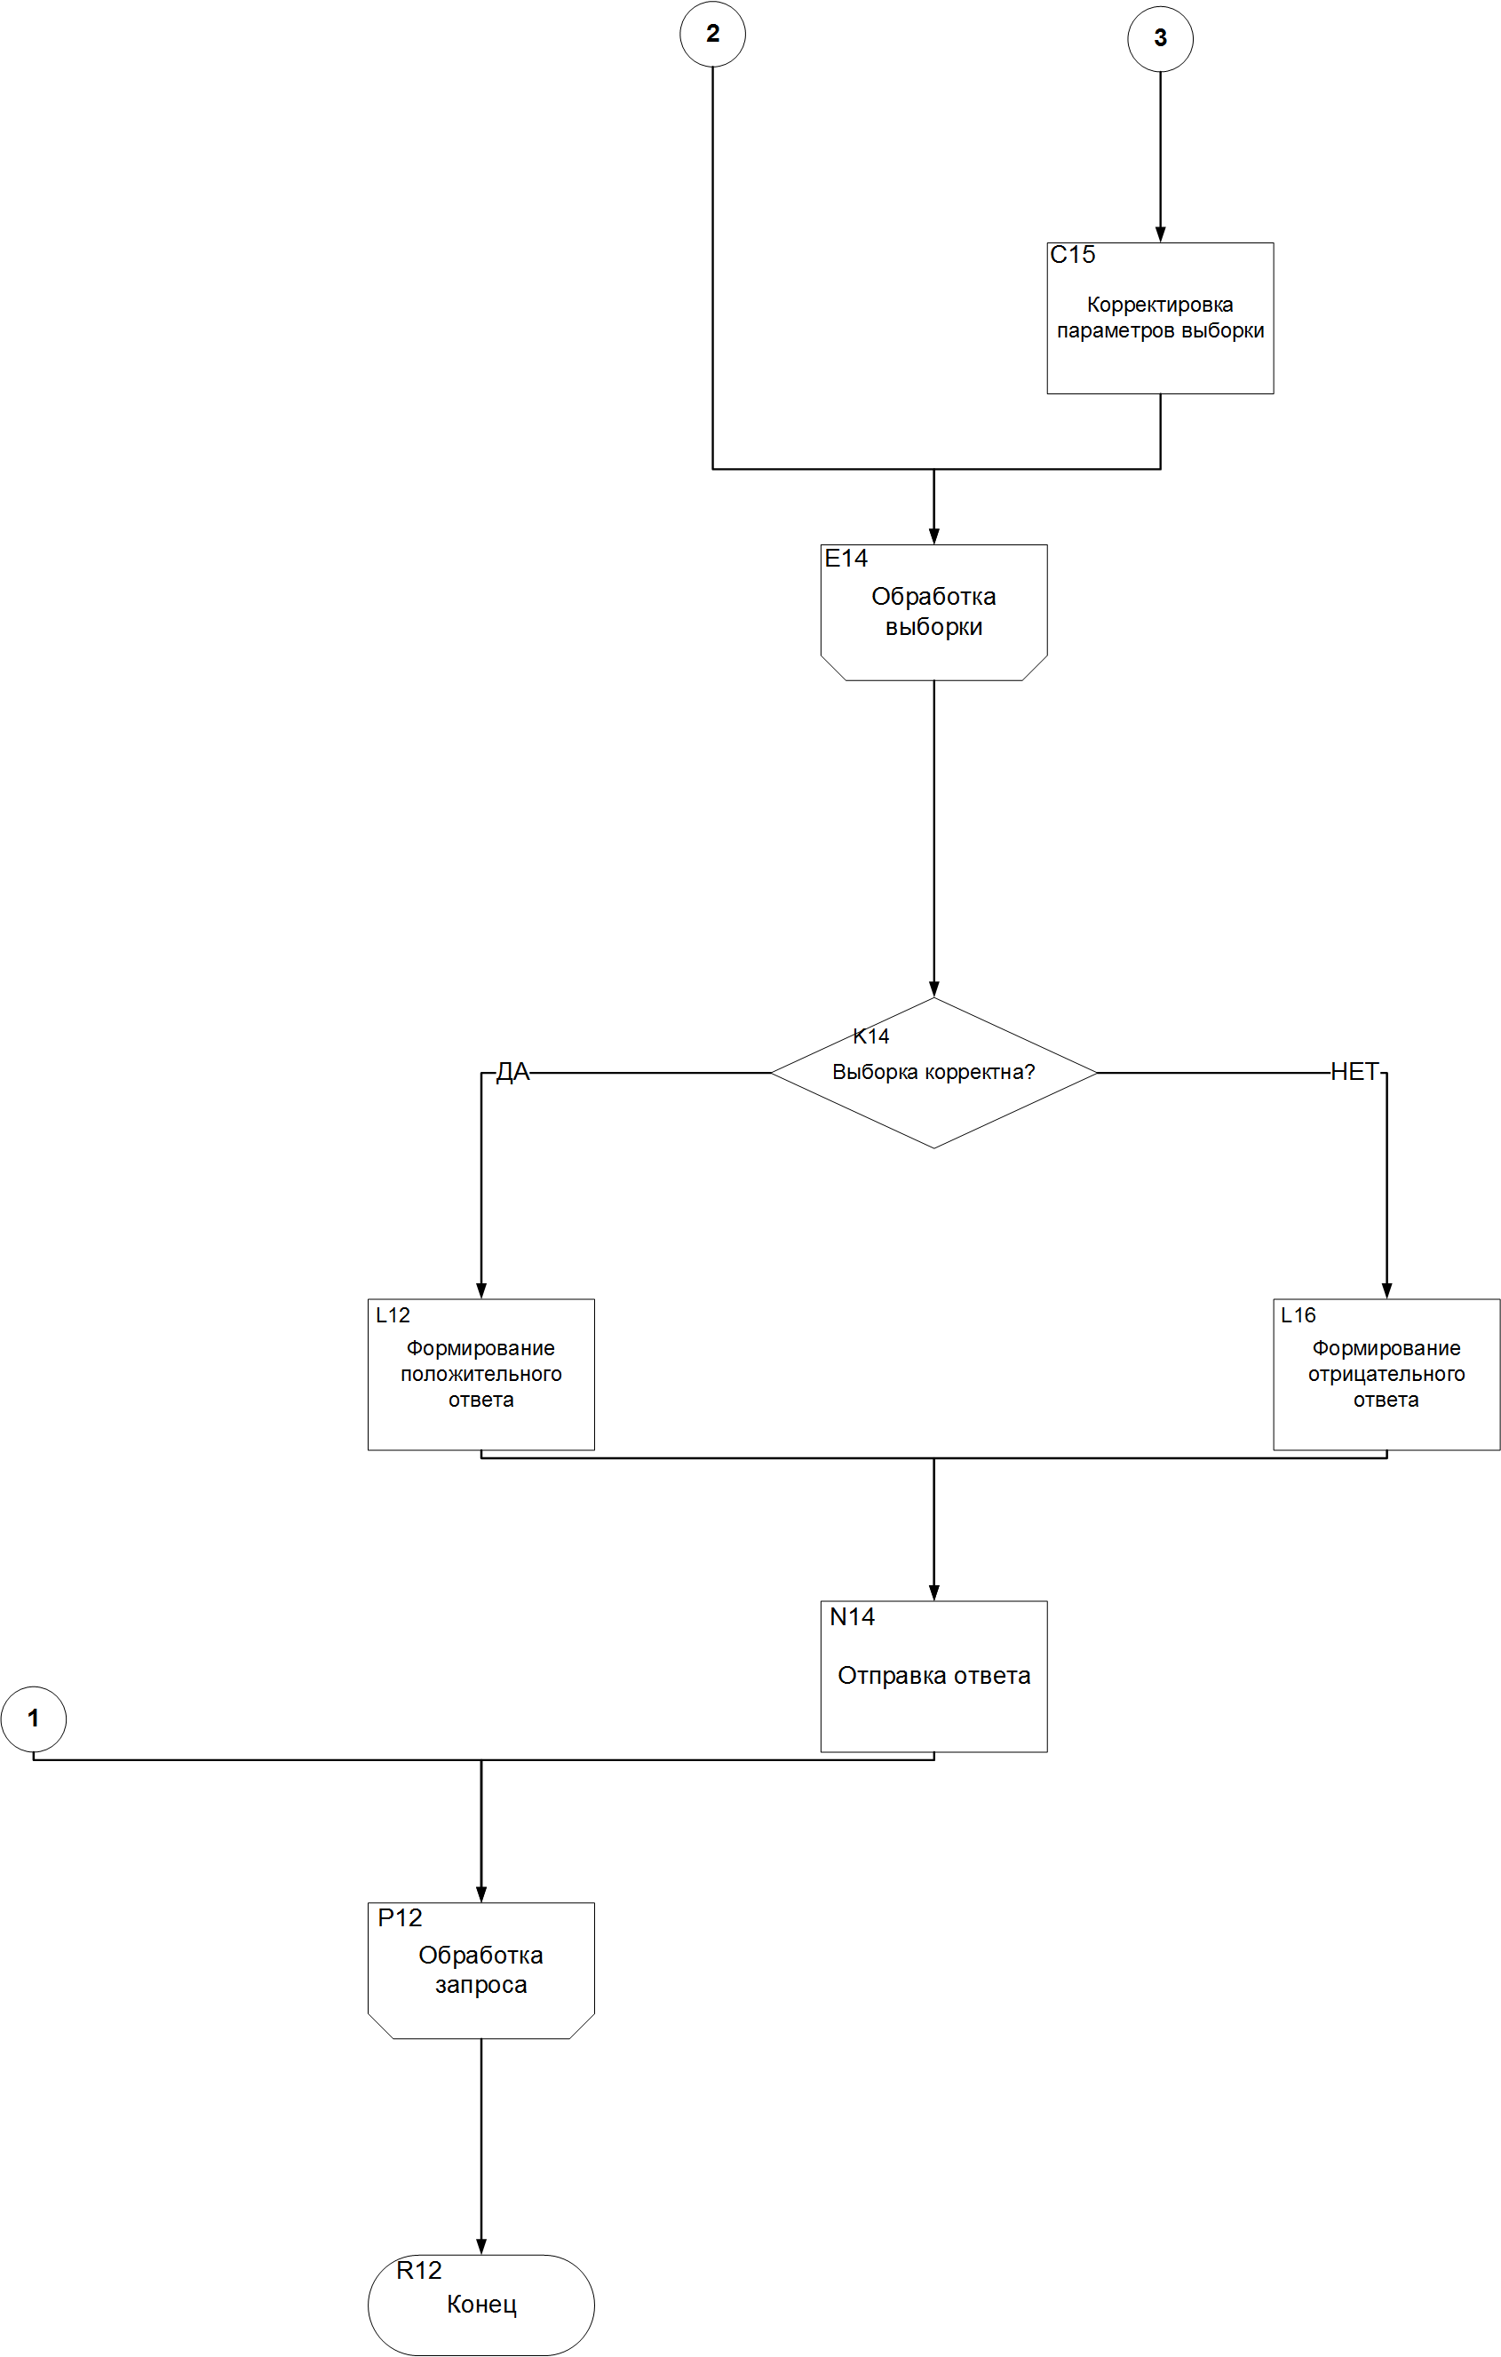

Основными элементами управления являются план захвата рынка потребителей, законодательство Республики Беларусь и потребность в материалах.

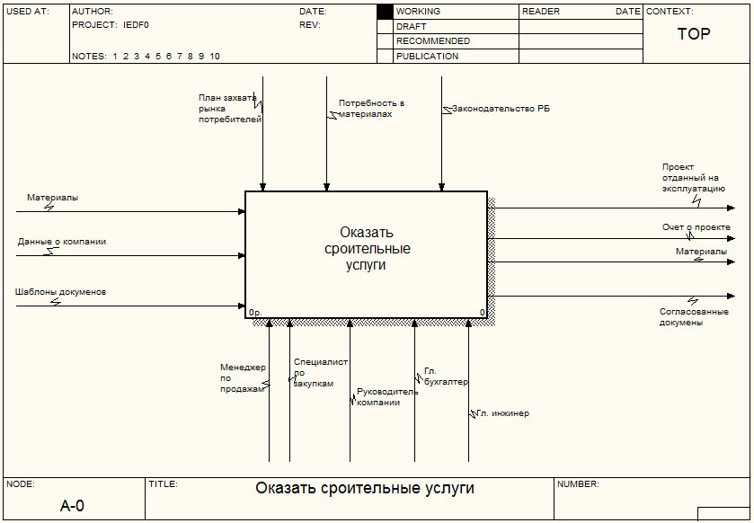

Рисунок 2.9 – Основной процесс компании

Следующим этапом функционального анализа является декомпозиция основного процесса (см. рисунок 2.10), с помощью которого можно рассмотреть основной процесс более детально.

Основной процесс разбит на 6 блоков:

* найти заказчика;
* подготовить проект к работе;
* приобрести материалы;
* выполнить проект;
* сдать проект на эксплуатацию;
* составить отчет о проекте.

Входными данными являются шаблоны документов, материалы и данные о компании.

Первоначально менеджер по продажам должен найти заказчика. Управлением для данного блока является план захвата рынка потребителей.

После того как заказчик найден, необходимо подготовить проект к работе и приобрести недостающие материалы для работы. В данных процессах учувствуют специалист по закупкам, который отвечает за материалы, главный бухгалтер, отвечающий за финансовую часть проекта, руководитель компании, как главный над всем проектом и главный инженер, который руководит строительством в целом. Управлением для данных блоков является законодательство РБ, а так же потребность в материалах.

Далее идет непосредственно само выполнение проекта, сдача проекта на эксплуатацию и составление отчета о проекте, за которые отвечает главный инженер и управлением является законодательство РБ.

Рассмотрим более подробно блоки «найти заказчика», «подготовить проект к работе и «приобрести материалы».

Декомпозиция процесса «найти заказчика» (см. рисунок 2.11). Процесс состоит из 4 блоков:

* разместить объявления;
* найти номер;
* рассказать о предлагаемых услугах;
* зафиксировать данные о клиенте.

Во всех 5 блоках управлением является план захвата рынка потребителей. Все процессы выполняются при помощи менеджера по продажам.

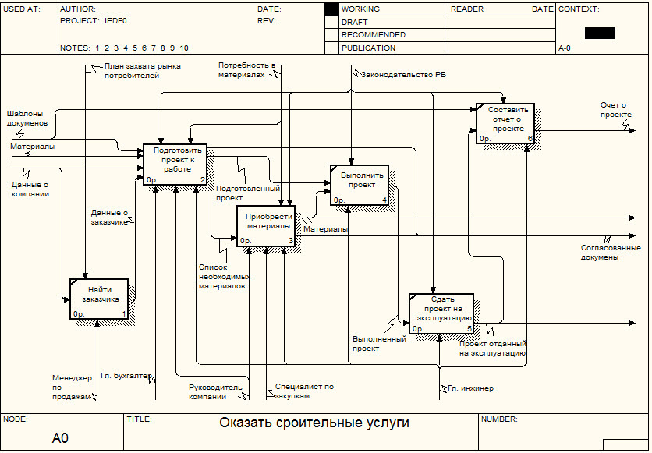

Рисунок 2.10 – Декомпозиция процесса «оказать строительные услуги»

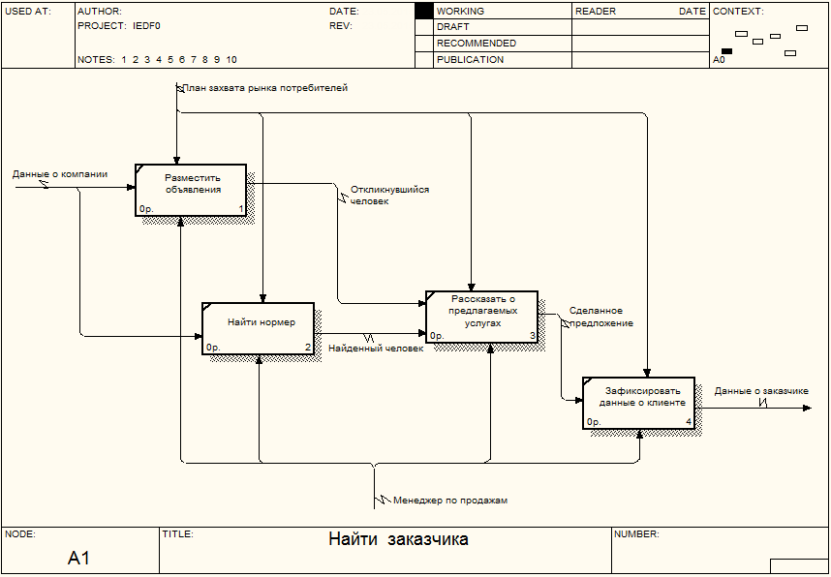

Рисунок 2.11 – Декомпозиция процесса «найти заказчика»

Декомпозиция процесса «подготовить проект к работе» (см. рисунок 2.12). Процесс содержит 5 блоков: разработать проектно-сметную документацию, разработать финансовую схему, согласовать документы, выбрать исполнителей проекта, определить необходимые материалы для работы.

Во всех 5 блоках управлением является законодательство Республики Беларусь, так же в пятом блоке добавляется управление потребность в материалах.

Главный инженер разрабатывает проектно-сметную документацию, главный бухгалтер разрабатывает финансовую схему, и вся документация согласовывается с руководителем компании. После согласования документов главный инженер выбирает работников для выполнения проекта и определяет, какие из материалов необходимо приобрести для работы с проектом.

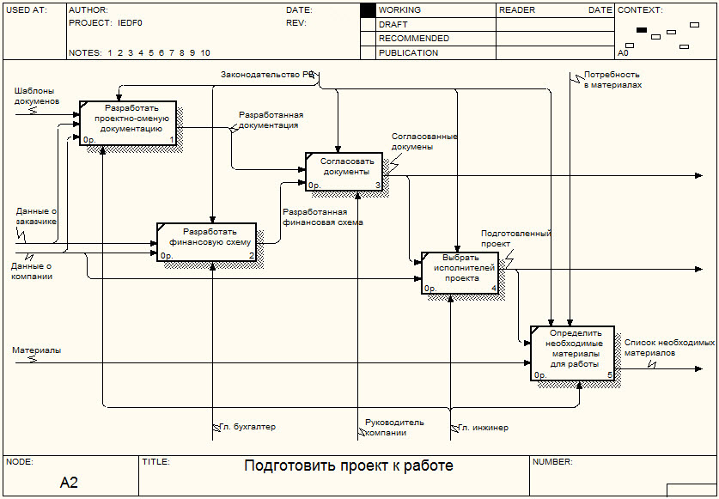

Рисунок 2.12 – Декомпозиция процесса «подготовить проект к работе»

Декомпозиция процесса «приобрести материалы» (см. рисунок 2.13). В данный процесс включены 5 блоков:

* отправить заявку па поставку недостающих материалов;
* согласовать документ на поставку;
* выбрать замену отсутствующим материалам;
* осуществить приемку материалов;
* вернуть документы подтверждающие факт выполнения заказа.

Управлением является потребность в материалах и законодательство РБ. За все процессы отвечает специалист по закупкам. Руководитель компании и главный инженер участвуют только в процессе согласования документов на поставку.

Изначально необходимо отправить заявку на поставку недостающих материалов, если материалов не оказалось в продаже, необходимо найти им материалы, которые могут заменить отсутствующие, и снова отправить заявку. После подтверждения заявки согласовать документы на поставку, осуществить приемку материалов и вернуть документы, подтверждающие факт выполнения заказа.

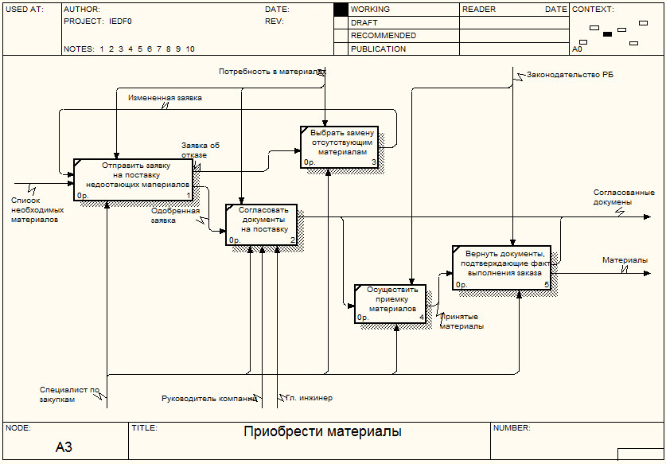

Рисунок 2.13 – «Декомпозиция процесса приобрести материалы»

Из проведенного анализа видно, что компания нуждается в автоматизации имеющихся процессов и внедрении современных технологий для достойного выхода на рынок. Были рассмотрены различные варианты автоматизации системы.

В сфере строительства остро стоит вопрос доверия организациям, коммуникации с людьми, воспользовавшимися услугами компании, и актуальности информации. Разработка данного программного обеспечения очень важна этой организации, так как позволяет расширять свое влияние на рынке строительных услуг.

При разработке данного продукта компания сможет:

* наладить более близкий контакт взаимодействия со своей целевой аудиторией;
* заявить о себе – благодаря порталу, появится возможность в полном объеме рассказать пользователям о реализованных проектах;
* сократить расходы, так как в случае создания портала отпадает необходимость создания собственного сайта и выплат денег на его поддержку;
* установить обратную связь – у компании «Дом Строителей» появится возможность увидеть свою работу глазами клиентов. Конечно, критика может быть как конструктивной, так и безосновательной. Однако в любом случае элементы социальной сети являются простым и доступным каналом общения с пользователями. Помимо очевидного преимущества получения отзывов, можно собрать предложения, пожелания и идеи для дальнейшего развития;
* установить доверие к компании, которое появится благодаря установлению обратной связи с клиентами, так как большое количество положительных отзывов увеличивает лояльность к компании на просторах интернета;
* возможность быстро реагировать – при получении отрицательных отзывов компания сможет быстро найти источник проблемы;
* сбор требований целевой аудитории – общаясь с целевой аудиторией, компания сможет довольно точно представить, в чем больше всего нуждается клиент;

Таким образом, использование данного продукта может стать эффективным инструментом для развития компании.

РАЗРАБОТКА СИСТЕМЫ ПРОГРАММНОЙ ПОДДЕРЖКИ СТРОИТЕЛЬНЫХ УСЛУГ НА ОСНОВЕ ПОРТАЛА С ЭЛЕМЕНТАМИ СОЦИАЛЬНЫХ СЕТЕЙ

* 1. Постановка задачи для разработки системы

В результате проделанной работы был выполнен анализ деятельности компании ООО «Дом Строителей». Его результатом является выявление проблем рассматриваемого процесса, которые требуют в наибольшей степени автоматизации.

Для достижения цели были поставлены и решены следующие задачи:

* исследование предметной области с выявлением общих черт, недостатков существующих систем и способов устранения;
* создание базы данных на основе изученной предметной области, включающей основные структурные элементы предметной области;
* определить свойства разрабатываемой системы, которые необходимы для достижения поставленной цели, на основе этого построить функциональную модель работы системы и диаграммы вариантов использования.

Разработанное программное приложение должно соответствовать поставленным задачам, учитывать и исправить недостатки уже существующих аналогов.

Поставленные задачи были решены следующими способами:

* при изучении предметной области было использовано приложение Process Modeler r7. С помощью данного приложения была построена функциональная модель разрабатываемого продукта;
* информационная модель системы была построена с помощью Erwin Data Modeler r7;
* используемый сервер базы данных – Microsoft SQL Server 2012;
* при построении диаграммы вариантов использования и других диаграмм данного приложения было использовано приложение Enterprise Architect 7.5.

Для написания приложения была выбрана платформа .NET Framework, предоставляющая специально ориентированный на разработку веб-сайтов инструмент ASP.NET MVC 4 [14]. Написание программы выполнялось в интегрированной среде разработки Microsoft Visual Studio 2012.

* 1. Спецификация вариантов использования системы

Одним из этапов проектирования предметной области является спецификация вариантов использования.

В диаграмме вариантов использования проектируемая система представляется в виде сущностей или актеров, взаимодействующих с системой с помощью вариантов использования. Диаграмма описывает функциональное назначение системы, или то, что система должна делать [12]. Разрабатываемая система строительного портала с элементами социальной сети предназначена для использования ее пользователями, которые имеют доступ к сети Интернет.

Диаграмма вариантов использования пользователя строительного портала представлена на рисунке А.1 в приложении А.

Из диаграммы можно увидеть, что актерами являются зарегистрированный, незарегистрированный пользователи и администратор.

Вариантами использования для незарегистрированного пользователя являются:

* поиск – поиск необходимой компании по различным критериям: по виду услуг, которые представляет компания, по названию компании, по региону, по городу, по дате предполагаемого проекта;
* регистрация – регистрация пользователя в системе. После регистрации у пользователя появляются дополнительные возможности по использованию портала. Информация по дополнительным вариантам использования описана ниже;
* просмотр необходимой информации соц. сети – просмотр информации и оставление представления о компаниях, ознакомление с оставленными другими клиентами комментариями о выполненной работе. Данный вариант использования расширяется на просмотр рейтинга компании и просмотр информации о проектах компании;
* просмотр рейтинга – возможность просмотра рейтинга компании на основании оценок, выставленных им клиентами за выполненные проекты;
* просмотр проектов – позволяет получить полные сведения о работе компании по выполненным проектам, узнать о текущих и планируемых проектах. Есть возможность оставить комментарий по выполненной работе, а так же оценить работу. Данная оценка влияет на рейтинг компании;
* оставить заявку – позволяет оставить заявку с полным описанием желаемого результата при выполнении работы;
* задать интересующий вопрос – возможность задать любой интересующий вопрос компании и получить на него ответ.

Вариантами использования для зарегистрированного пользователя являются все варианты для незарегистрированного пользователя, а так же следующие:

* заполнение информации о проектах – заполнение полной информации обо всех прошлых, текущих и будущих проектах, прикрепление фотографий, (не нужна) для подтверждения;
* общение с другими пользователями – возможность переписки, коммуникации с другими пользователями системы. Для участия в общении необходимо создать чат и пригласить других пользователей в этот чат. Если чат создан другим пользователем, то участвовать в беседе;
* отвечать на вопросы – возможность отвечать на вопросы, которые задают клиенты;
* рассмотреть заявки – рассмотрение заявок, которые оставляют клиенты;
* заполнение личной информации – заполнение персональной информации о компании;
* оформление прайс-листа – оформление информации о расценках выполняемых работ.
  1. Модели представления системы

Чтобы спроектировать приложение, необходимо детально представлять, из чего оно должно состоять, какими свойствами обладать и на основании чего оно должно строиться и проектироваться. Для этого, а точнее для более детального изучения всех аспектов процесса разработки и проектирования были построены диаграммы UML. Они представлены в приложениях. Рассмотрим их подробнее.

Диаграмма состояний представлена на рисунке 3.1. Данная диаграмма показывает поведение одного объекта в течение его жизни. Диаграмма данного дипломного проекта описывает состояния рабочего проекта в течение его жизненного цикла.



Рисунок 3.1 – Диаграмма состояния рабочего проекта

Основное состояние, в котором находится проект, – это созданный проект. В данном состоянии проект может иметь другие под состояния. Основным под состоянием является состояние обновляемого проекта, т.к. при работе с проектом необходимо постоянно вносить в него какие-либо изменения.

Обновленный проект имеет так же три под состояния. Проект является будущим, когда уже существует заказ, оформлены бумаги или происходит их оформление, но работы по проекту еще не начались. Если работа над проектом уже началась, то он становится текущим. После окончания всех работ и оформления документов проект становится завершенным. Если по истечении некоторого времени, которое входит в гарантийный срок, обнаруживаются некоторые дефекты, проект снова становится текущим до того времени, пока все не будет исправлено.

Диаграмму последовательности можно увидеть на рисунке 3.2. Данная диаграмма рассматривает период времени работы приложения при вызове функции просмотра рейтинга компаний. В диаграмме актером является незарегестрированный пользователь, объектами – *.cshtml, RatingController, Rating_ResultModel и buildingPortalDB.



Рисунок 3.2 – Диаграмма последовательности функции просмотра рейтинга компаний

Незарегистрированный пользователь с любой страницы переходит по ссылке «Рейтинг». При обработке данная ссылка вызывает метод в контроллере, который указан в ссылке. В методе происходит вызов хранимой процедуры базы данных. В базе данных происходит выполнение хранимой процедуры и формируется список компаний в порядке убывания по выставленным им оценкам.

В обратном порядке передается список от базы данных к Rating_ResultModel, от Rating_ResultModel к RatingController, от RatingController к Index.cshtml, на которой отображается данный список.

Диаграмма компонентов представлена на рисунке 3.3. Диаграмма компонентов показывает все компоненты, из которых состоит приложение, а так же связи между ними.

На диаграмме можно увидеть компонент buidingPortal, включающий в себя все остальные компоненты, которые необходимы для работы приложения. Более подробно о каждом из них:

* компонент «web.config» – хранит необходимые данные для настройки приложений: информация о параметрах поставщиков, состояния сеансов, членства, ссылки на страницы ошибок, строки соединения с базами данных, средства управления трассировкой;
* компонент «Script» и «Content» – являются пакетами, в которых хранятся библиотеки jquery, вынесенный в отдельные модули код javascript и стили css, изображения для сайта;
* компонент «References» – является пакетом, который содержит компоненты-сборки для .NET приложения;
* компонент «Controllers» – является пакетом, который содержит классы контроллеры;
* компонент «Models» – является пакетом, который содержит классы модели;
* компонент «View» – является пакетом, который содержит классы представления.

Компоненты Controllers, Models и View являются основными, т.к. приложение выполнено в соответствии с шаблоном проектирования MVC.



Рисунок 3.3 – Диаграмма компонентов системы

Диаграмму развертывания можно на рисунке 3.4. Данная диаграмма показывает элементы и компоненты, которые требуются для запуска и работы приложения.

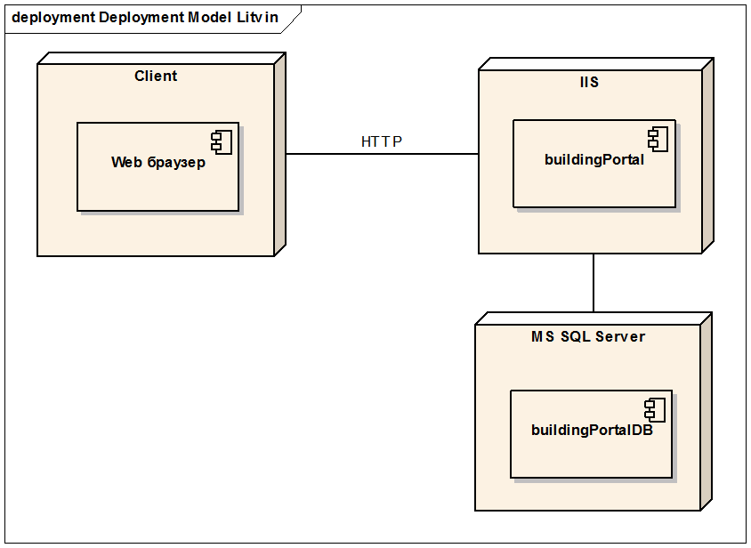

Рисунок 3.4 – Диаграмма развертывания системы

Узлами в диаграмме развертывания являются клиентская машина, сервер IIS, а так же сервер базы данных MS SQL Server.

Узел «Client» включает компонент web браузер. Узел «IIS» содержит компонент, являющийся приложением buildingPortal. Узел «MS Sql Server» включает в себя базу данных buildingPortalDB. Связь между компонентами узлов обеспечивается с помощью различных протоколов.

Диаграмма классов представлена на двух рисунках. На рисунке 3.5 изображены классы пакета Controllers. Данные классы наследуются от BaseController и отвечают за бизнес-логику системы.

На рисунке 3.6 отражены классы пакета Models. Они представляют собой отображение данных, которые контроллеры передают в представление для обновления страниц или забирают для проведения над ними/с помощью них определенной бизнес логики.

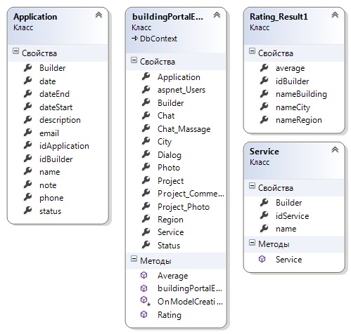

Рисунок 3.5 – Диаграмма классов пакета Model



Рисунок 3.6 – Диаграмма классов пакета Controller

* 1. Информационная модель системы

Руководствуясь описанием предметной области и моделью основного процесса предметной области, приведем подробное описание информационной модели проекта.

Информационная модель разработанной системы на рисунке 3.7 и рисунке 3.8. Логический уровень модели можно увидеть на рисунке 3.7, физический – на рисунке 3.8. В данной работе информационная модель представлена 22 сущностями.

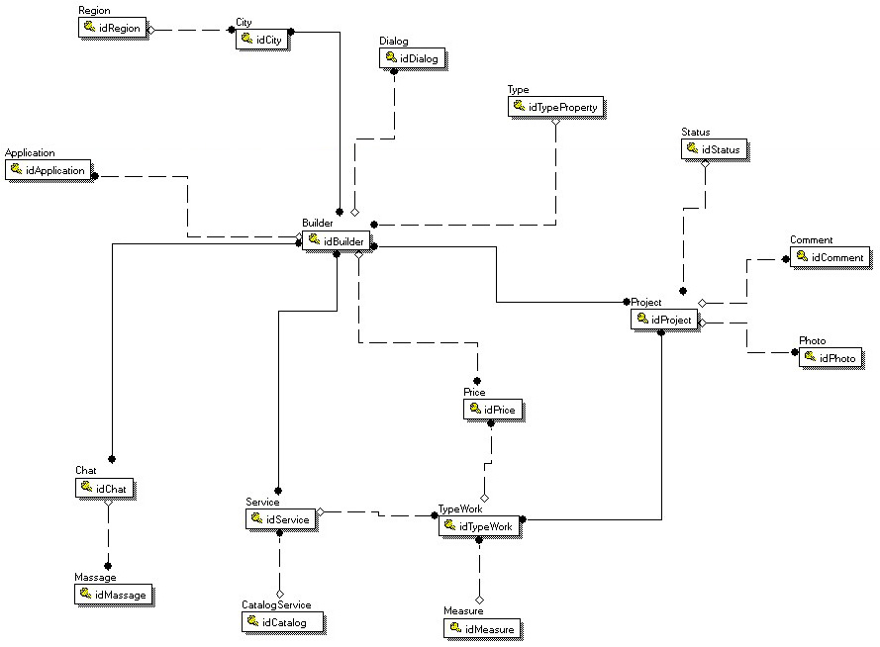

Рисунок 3.7 – Логический уровень информационной модели

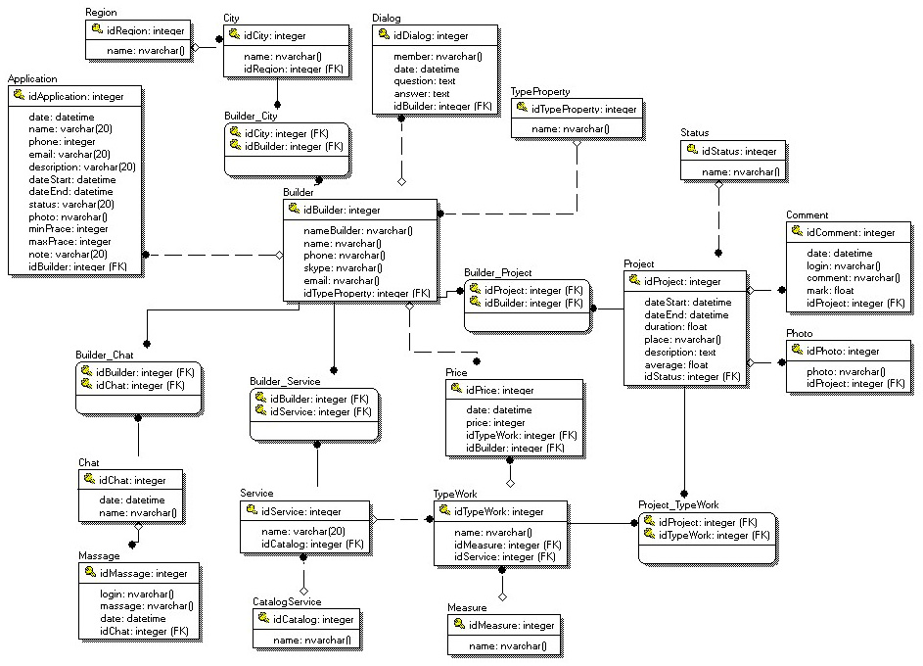

Рисунок 3.8 – Физический уровень информационной модели

Рассмотрим подробно все сущности модели.

Builder – сущность содержит информацию о компаниях. Она имеет следующие атрибуты: idBuilder – код компании, тип integer; nameBuilder – название компании, тип nvarchar; name – контактное лицо, тип nvarchar; phone – телефон компании, тип nvarchar; skype – скайп, тип nvarchar; email – электронный адрес компании, тип nvarchar; idTypeProperty – код типа собственности, тип integer.

Сущность Builder связана связью 1:М с сущностями Dialog, Price, Application.

Сущность Builder на логическом уровне связана связью M:М с сущностями Service, Chat, Project, City, TypeProperty на физическом уровне сущность Builder связана связью 1:М с сущностями Builder_Service, Builder_Chat, Builder_Project, Builder_City, Builder_TypeProperty.

Application – сущность содержит информацию о заявках компании. Она имеет следующие атрибуты: idApplication – код заявки, тип integer; date – дата заявки, тип datetime; name – имя оставляющего заявку, тип nvarchar; phone – телефон заявителя, тип nvarchar; email – e-mail заявителя, тип nvarchar; description – описание работ для выполнения, тип text; dateStart – желаемая дата начала проекта, тип datetime; dateEnd – желаемая дата окончания проекта, тип datetime; status – статус заявки, тип binary; photo – фотография объекта, тип image; minPrice – минимальный порог цены, тип integer; maxPrice – максимальный порог цены, тип integer; note – примечания к заявке, тип nvarchar; idBuilder – код компании, тип integer.

Builder_Chat – сущность связывает две таблицы Builder и Chat. Присутствует только на физическом уровне. Она имеет следующие атрибуты: idBuilder – код компании, тип integer; idChat – код чата, тип integer.

Chat – сущность содержит информацию о чатах компании. Она имеет следующие атрибуты: idChat – код чата, тип integer; date – дата создания чата, тип datetime; name – название чата, тип nvarchar.

Сущность Chat связана связью 1:М с сущностью Message.

Сущность Chat на логическом уровне связана связью M:М с сущностью Builder, на физическом уровне сущность Chat связана связью 1:М с сущностью Builder_Chat.

Massage – сущность содержит информацию о сообщениях чата. Она имеет следующие атрибуты: idMassage – код сообщения, тип integer; login – логин автора собщения, тип nvarchar; massage – текст сообщения, тип text; date – дата сообщения, тип datetime; idChat – код чата, тип integer.

Builder_Service – сущность связывает две таблицы Builder и Service. Присутствует только на физическом уровне. Она имеет следующие атрибуты: idBuilder – код компании, тип integer; idService – код услуги, тип integer.

Service – сущность содержит информацию об услугах, оказываемых компанией. Она имеет следующие атрибуты: idService – код услуги, тип integer; name – вид услуги, тип nvarchar.

Сущность Service связана связью 1:М с сущностью TypeWork.

Сущность Service на логическом уровне связана связью M:М с сущностью Builder, на физическом уровне сущность Service связана связью 1:М с сущностью Builder_Service.

CatalogService – сущность содержит названия каталогов услуг, предоставляемых компаниями. Она имеет следующие атрибуты: idCatalog – код каталога, тип integer; name – название каталога, тип nvarchar.

Price – сущность содержит информацию о ценах за работу. Она имеет следующие атрибуты: idPrice – код цены, тип integer; price – цена, тип float; date – дата установления цены, тип datetime; idTypeWork – код вида работы, тип integer; idBuilder – код строительной компании, тип integer.

TypeWork – сущность содержит виды работ, услуги. Она имеет следующие атрибуты: idTypeWork – код вида работ, тип integer; name – название вида работ, тип nvarchar; idService – код услуги, тип integer; idMeasure – код единицы измерения, тип integer.

Сущность TypeWork связана связью 1:М с сущностями Price и Measure.

Сущность TypeWork на логическом уровне связана связью M:М с сущностью Project, на физическом уровне сущность TypeWork связана связью 1:М с сущностью Project_TypeWork.

Project_TypeWork – сущность связывает две таблицы Project и TypeWork. Присутствует только на физическом уровне. Она имеет следующие атрибуты: idProject – код проекта компании, тип integer; idTypeWork – код вида услуги, тип integer.

Builder_Project – сущность связывает две таблицы Builder и Project. Присутствует только на физическом уровне. Она имеет следующие атрибуты: idBuilder – код компании, тип integer; idProject – код проекта, тип integer.

Project – сущность содержит информацию о проектах компании. Она имеет следующие атрибуты: idProject – код проекта, тип integer; dateStart – дата начала проекта, тип datetime; dateEnd – дата окончания проекта, тип datetime; duration – длительность проекта, тип float; place – адрес проекта, тип nvarchar; description – описание проекта, тип text; average – средняя оценка за проект, тип float; idStatus – статус проекта, тип integer.

Сущность Project связана связью 1:М с сущностями Comment, Photo.

Сущность Project на логическом уровне связана связью M:М с сущностями Builder и TypeWork, на физическом уровне сущность Project связана связью 1:М с сущностями Builder_Project, Project_TypeWork.

Comment – сущность содержит информацию о комментариях к проектам компании. Она имеет следующие атрибуты: idComment – код комментария, тип integer; date – дата комментария, тип datetime; comment – текст комментария, тип nvarchar; login – автор комментария, тип nvarchar; mark – оценка за проект, тип float, idProject – код проекта, тип integer.

Photo – сущность содержит информацию о фотографиях проекта компании. Она имеет следующие атрибуты: idPhoto – код фотографии, тип integer; photo – фотография, тип image; idProject – код проекта, тип integer.

Status – сущность содержит информацию о статусе выполнения проекта компании. Она имеет следующие атрибуты: idStatus – код статуса, тип integer; name – название статуса, тип nvarchar.

Сущность Status связана связью 1:М с сущностью Project.

TypeProperty – сущность содержит информацию о видах собственности компании. Она имеет следующие атрибуты: idTypeProperty – код типа собственности, тип integer; name – название типа собственности, тип nvarchar.

Сущность TypeProperty связана связью 1:М с сущностью Builder.

Dialog – сущность содержит информацию об обмене сообщениями типа вопрос/ответ между различными пользователями. Она имеет следующие атрибуты: idDialog – код диалога, тип integer; member – участник диалога, тип nvarchar; date – дата создания диалога, тип datetime; question – текст вопроса, тип text; answer – текст ответа, тип text; idBuilder – код компании, тип integer.

Builder_City – сущность связывает две таблицы Builder и City. Присутствует только на физическом уровне. Она имеет следующие атрибуты: idBuilder – код компании, тип integer; idCity – код города, тип integer.

City – сущность содержит информацию о городах, в которых работает компания. Она имеет следующие атрибуты: idCity – код города, тип integer; name – название города, тип nvarchar; idRegion – код региона, тип integer.

Сущность City на логическом уровне связана связью M:М с сущностью Builder, на физическом уровне сущность City связана связью 1:М с сущностью Builder_City.

Region – сущность содержит информацию о регионе, в котором работает компания. Она имеет следующие атрибуты: idRegion – код региона, тип integer; name – название региона, тип nvarchar.

Сущность Region связана связью 1:М с сущностью City.

Так же модель содержит две хранимые процедуры Rating и Average. Процедура Rating возвращает перечень компаний в порядке убывания в соответствии с оценками, выставленными посетителями сайта. Процедура Average считает среднюю оценку для компании.

* 1. Описание алгоритмов программных модулей системы

Схема, отображающая алгоритм авторизации пользователя в системе, представлена на рисунке Б.1 в приложении Б.

Для авторизации в системе пользователь должен ввести свой логин и пароль. После этого происходит проверка корректности ввода данных. Если данные введены некорректно, то у пользователя будет постоянно появляться сообщение о неправильном вводе данных. Если данные введены правильно, то со страницы представления вызывается соответствующий ему метод в контроллере. В данном методе формируется запрос к базе данных. Если пользователя не существует в базе данных или данные были введены неверно, то на страничку представления передается ответ о неправильном вводе данных, а так же предложение о регистрации для незарегистрированного пользователя. При выборе регистрации, пользователю необходимо ввести свои личные данные, если данные введены некорректно, пользователь будет видеть сообщение о неправильном вводе информации. При правильном вводе посылается запрос в базу на проверку уникальности данных. Если данные неуникальны, пользователь увидит соответствующее сообщение. При уникальных данных пользователь получит сообщение об успешной регистрации и сможет снова пройти этап авторизации. Если пользователь существует в базе и данные введены правильно, то происходит успешная авторизация пользователя и происходит загрузка личных данных.

* 1. Руководство пользователя системы

После запуска приложения любой пользователь попадает на страницу с перечнем услуг, которые есть на данном портале (см. рисунок 3.9).

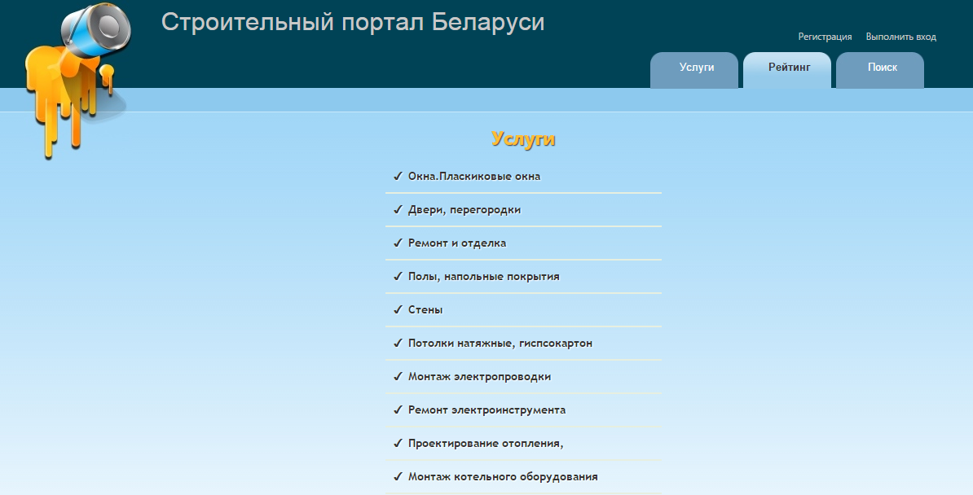

Рисунок 3.9 – Стартовая страница приложения

После пользователь, который зарегистрирован на данном портале, может пройти авторизацию, в тоже время незарегистрированный пользователь может зарегистрироваться или воспользоваться услугами сайта без регистрации. Рассмотрим сначала возможности использования портала незарегистрированным пользователем. Чтобы найти нужного специалиста, пользователь может на странице услуги (см. рисунок 3.9) выбрать раздел и в открывшемся перечне специалистов искать подходящего. Так же он может перейти по вкладке «Поиск» и найти специалиста по другим критериям: по городу, области, названию (см. рисунок 3.10).

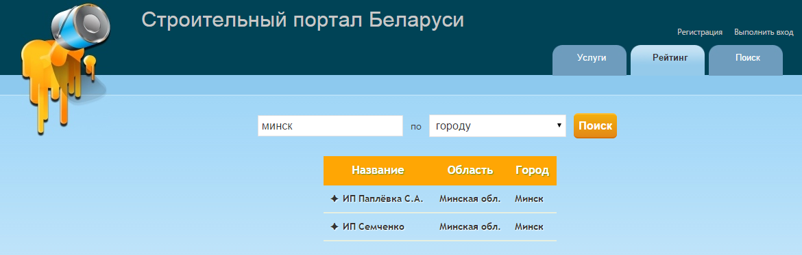

Рисунок 3.10 – Поиск подходящей компании

Когда специалист выбран, перейдя по ссылке, открывается страница, на которой можно изучить всю необходимую информацию о компании, задать интересующий вопрос, оставить заявку (см. рисунок 3.11).

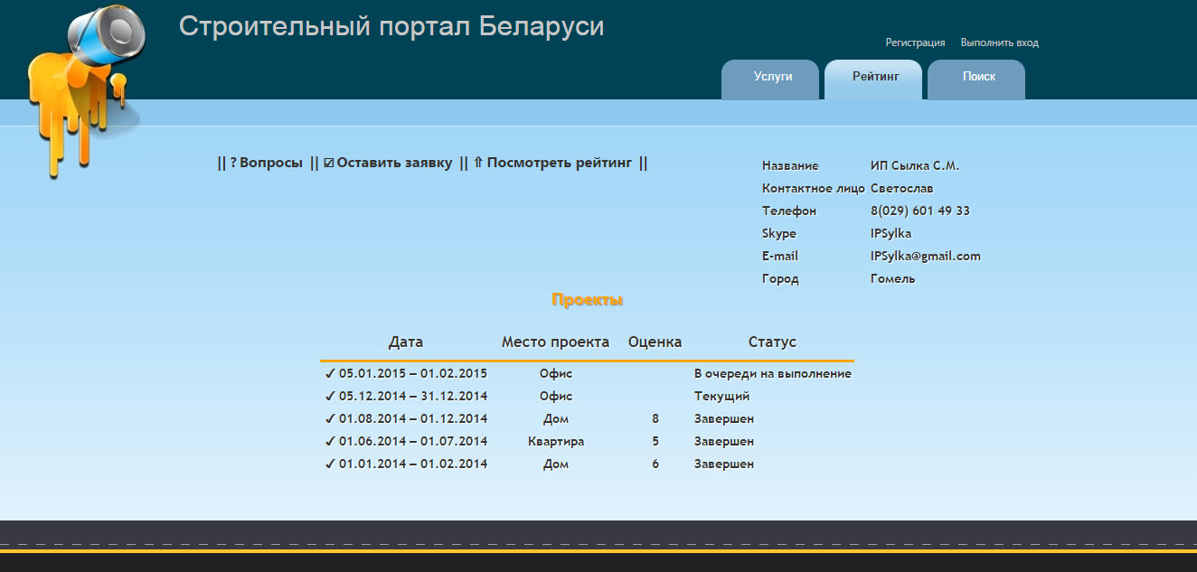

Рисунок 3.11 – Профиль компании

Для начала можно ознакомиться с идентификационной информацией, после посмотреть проекты компании. На открывшейся странице (см. рисунок 3.12 и рисунок 3.13) находятся кратное описание проекта, фотографии работ, а так же комментарии с оценками, которые выставили пользователи компании за работу. Данные оценки суммируются, и выводится средняя оценка за проект.

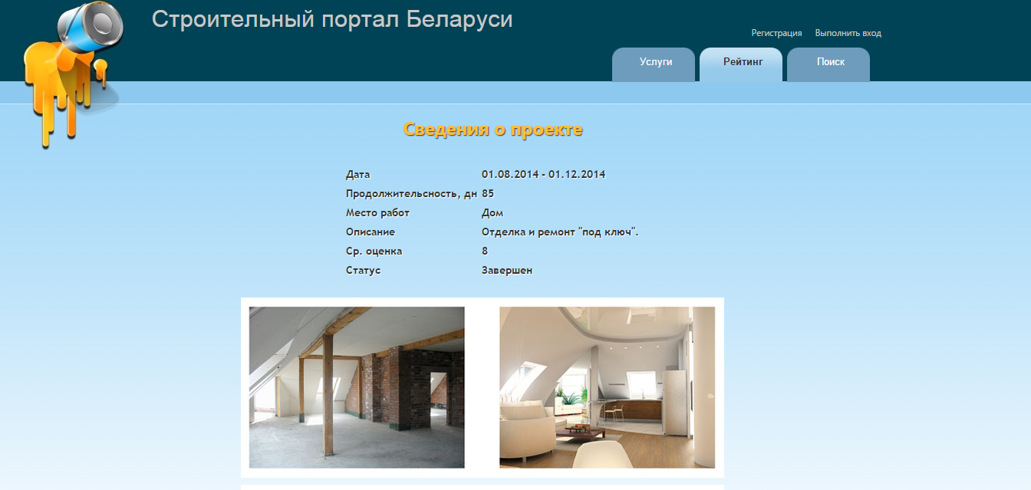

Рисунок 3.12 – Страница «Сведения о проекте»

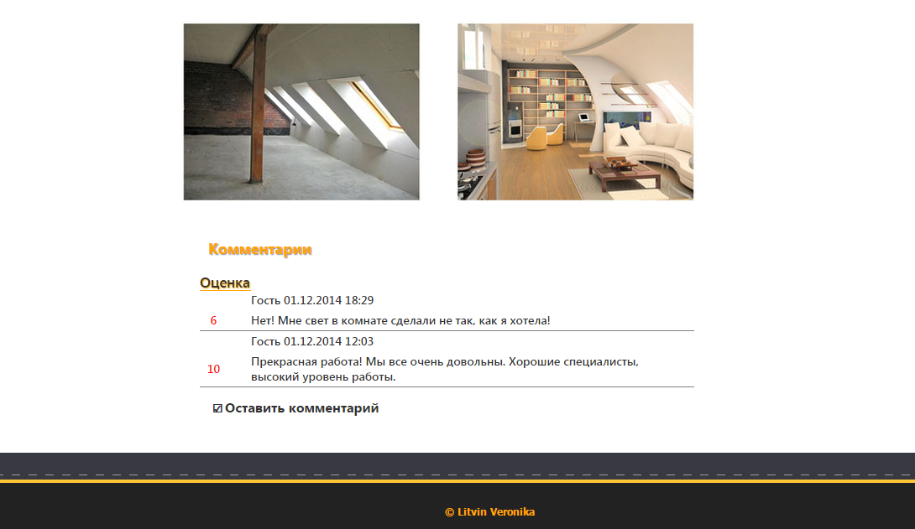

Рисунок 3.13 – Страница «Сведения о проекте»

Для просмотра рейтинга компании можно перейти по ссылке «Посмотреть рейтинг» на странице компании или кликнуть по вкладке «Рейтинг» вверху страницы. Балл определяется путем вывода среднего по всем проектам (см. рисунок 3.14).

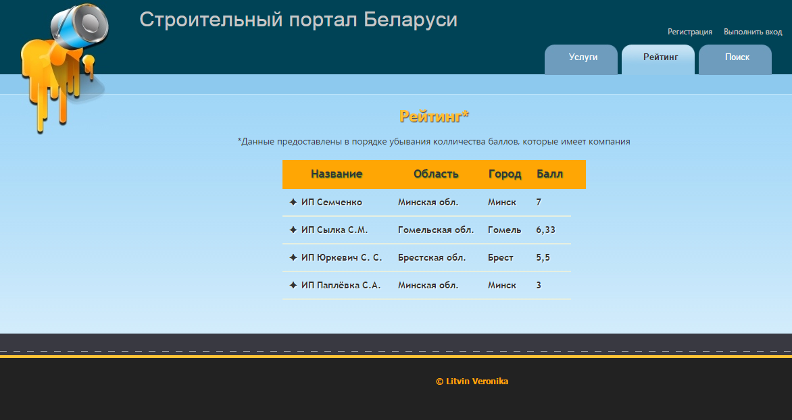

Рисунок 3.14 – Страница рейтинга

Так же пользователь может оставить заявку. При некорректном заполнении он увидит сообщения об ошибках (см. рисунок 3.15).

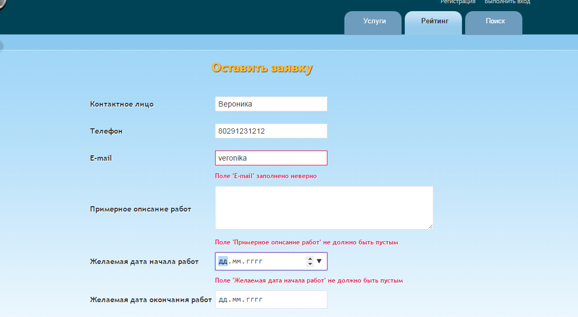

Рисунок 3.15 – Страница «Оставить заявку»

Теперь рассмотрим возможности зарегистрированного пользователя. После прохождения авторизации у пользователя появляются дополнительные вкладки. Перейдя по вкладке «Моя Страница», откроется окно, которое содержит личные данные компании (см. рисунок 3.16).

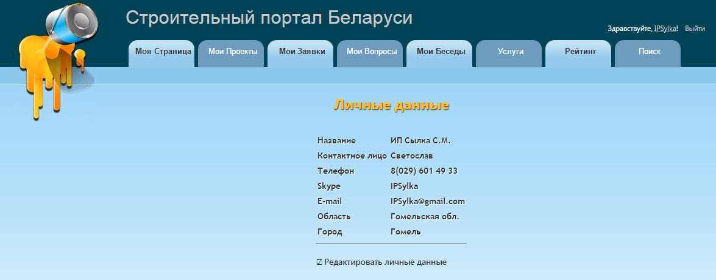

Рисунок 3.16 – Страница пользователя

Страница «Мои Проекты» содержит перечень проектов пользователя. На данной странице он может обновлять данные в проектах, добавлять или удалять проекты. Страница «Мои Заявки» содержит перечень предложений о работе. На странице «Мои Вопросы» можно ознакомиться с вопросами, которые задали компании, а так же дать на них ответы (см. рисунок 3.17 и рисунок 3.18).

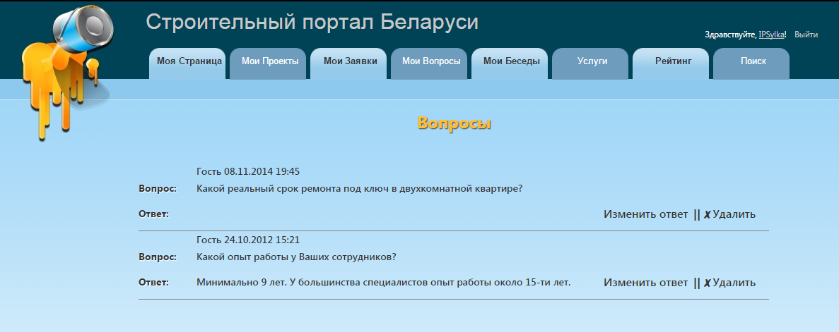

Рисунок 3.17 – Страница «Мои Вопросы»

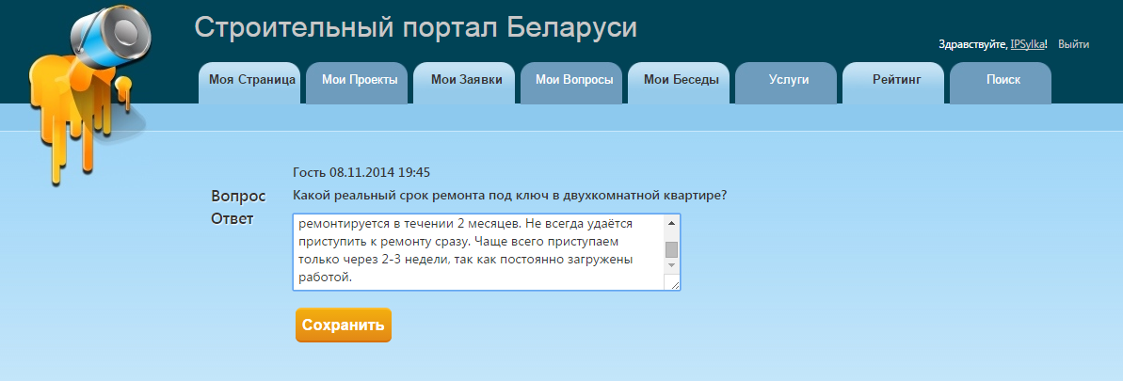

Рисунок 3.18 – Страница ответа на вопрос

Страница «Мои Беседы» содержит перечень диалогов, в которых участвует пользователь (см. рисунок 3.19). Пользователь может создать собственный диалог или добавить участника к уже существующему диалогу.

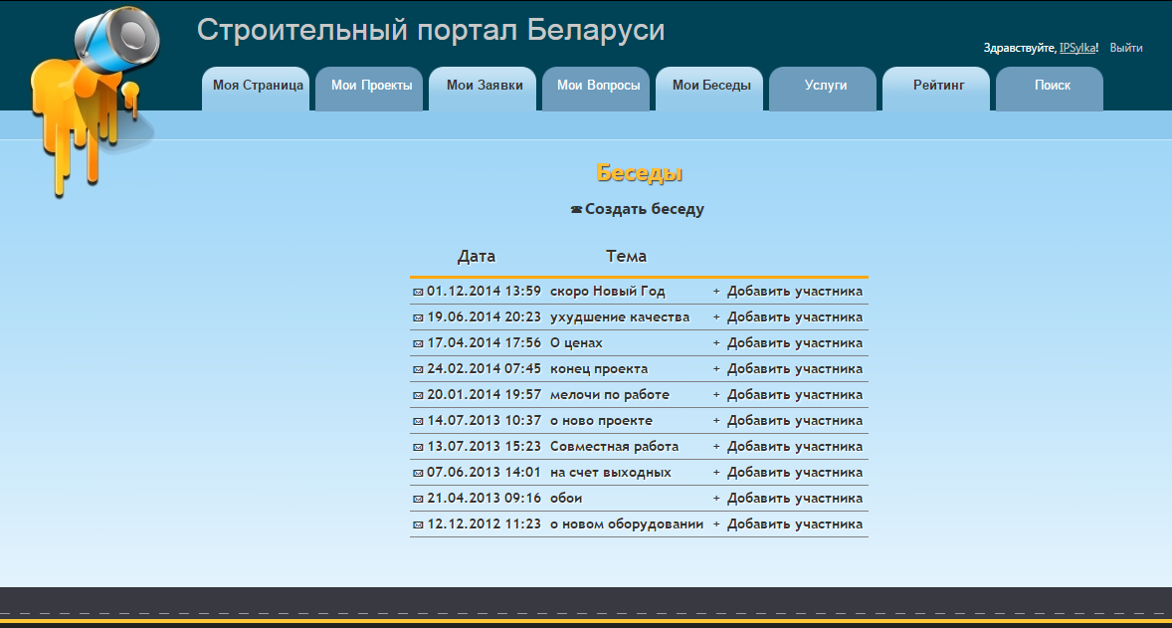

Рисунок 3.19 – Страница «Мои Беседы»

Таким образом, можно заметить, что разработка системы программной поддержки строительных услуг на основе портала с элементами социальных сетей, описанная в данной главе, полностью соответствует цели, поставленной перед данным дипломным проектом.

ОХРАНА ТРУДА. АНАЛИЗ И ОЦЕНКА ЕСТЕСТВЕННОГО ОСВЕЩЕНИЯ В ОТДЕЛЕ РАЗРАБОТКИ ЧУП "БИ АЙ ЭКСПЕРТ"

При создании программного продукта успешность и эффективность проекта во многом связана с физическим и психологическим состоянием участников, которое напрямую зависит от условий труда их рабочих мест. Рабочее место в отделе разработки ЧУП «Би Ай Эксперт» не является исключением. Для обеспечения оптимальных условий труда в отделе разработки нужно учитывать множество фактов. Одним из таких факторов, влияющих на работоспособность человека, является освещение.

Рациональное освещение производственных помещений оказывает положительное психофизиологическое воздействие на работающих, способствует повышению производительности труда, обеспечению его безопасности, сохранению высокой работоспособности человека в процессе труда. По данным НИИ труда оптимизация производственного освещения способствует повышению производительности труда на 10 – 20 %, уменьшению брака на 20 % и снижению количества несчастных случаев на 30 % [16].

При недостаточной освещенности и плохом качестве освещения состояние зрительных функций исходно неудовлетворительное, в процессе выполнения работы повышается утомление глаз, возрастает опасность травматизма. Установлено, что плохое освещение является причиной примерно 5 % несчастных случаев на предприятиях, а также глазных болезней, головных болей, быстрой утомляемости.

С другой стороны, существует опасность отрицательного влияния на органы зрения слишком большой яркости источников света. Следствием этого может явиться временное нарушение зрительных функций глаз.

С целью обеспечения нормальных условий труда и защиты зрения человека в производственных помещениях должно быть установлено освещение, отвечающее требованиям соответствующих норм и правил [16].

В соответствии с ТКП 45-2.45.153-2009 «Естественное и искусственное освещение. Строительные нормы проектирования» в зависимости от источника света различают естественное, искусственное и совмещенное освещение [17].

В темное и светлое время суток, когда недостаточно естественного освещения в отделе разработки «Би Ай Эксперт», используется совмещенное освещение, которое является дополнением искусственного освещения к естественному. В светлое время суток, при отсутствии необходимости в искусственном освещении, применяется только естественное освещение, что является вполне достаточным для качественной и продуктивной работы программистов в отделе.

Естественное освещение – освещение помещений светом неба (прямым или отраженным), проникающим через световые проемы в наружных ограждающих конструкциях. По конструктивным особенностям естественное освещение может быть боковым, верхним и комбинированным [18]. Помещение отдела разработки характеризуется применением бокового освещения, что обусловлено расположением комнаты отдела в здании.

Достоинствами естественного освещения являются:

* экономичность;
* благоприятное воздействие на организм человека;
* естественная цветопередача.

Недостатки естественного освещения:

* переменно в течение суток;
* зависит от климатических, сезонных и географических условий [16].

Для того чтобы произвести гигиеническую оценку естественного освещения отдела, необходимо сравнить рассчитанное значение с нормативным значением коэффициента естественного освещения КЕО.

Нормы освещенности построены на основе классификации работ по определенным количественным признакам. Освещение нормируется в зависимости от критериев:

* точности зрительной работы;
* яркости фона;
* контраста объекта и фона;
* системы освещения.

Точность зрительной работы характеризуется минимальным размером объекта различения. Объект различения – это элемент рассматриваемого объекта минимального размера, который нужно узнавать и различать. По степени точности все зрительные работы делятся на восемь разрядов. В свою очередь разряды делятся на четыре подразряда в зависимости от характеристики фона и контраста между объектом и фоном. Деление разрядов зрительных работ на подразряды дает возможность более дифференцированно выбрать освещенность для каждой зрительной работы [16].

Минимальным объектом различения при работе с компьютером является пиксель. Исходя из таблицы 1 [16] выполняемый вид работ в отделе разработки можно отнести к III разряду работ, т.е. работ очень высокой точности (с наименьшим объектом различения от 0,15 до 0,30 мм и средним контрастом объекта с фоном), у которой нормативное значение коэффициента естественной освещённости КЕО = 1,5.

Поскольку уровень естественного освещения может резко меняться в течение короткого времени, то нормируемой величиной естественного освещения принят коэффициент естественной освещенности (КЕО).

Коэффициент естественной освещенности представляет собой отношение естественной освещенности в контрольной точке внутри помещения Eв к одновременному значению наружной горизонтальной освещенности Eн, создаваемой светом полного открытого небосвода.

КЕО показывает, какую часть наружной освещенности составляет освещенность в определенной точке внутри помещения и определяется по формуле (4.1):

|  |  |
| --- | --- |
| $$Keo=\frac{Eв}{Eн}*100 \% ,$$ | (4.1) |

где $Eв$– горизонтальная освещённость внутри помещения, лк;

$Eн$*–* горизонтальная освещённость снаружи, лк.

При гигиенической оценке естественного освещения оценивается (сравнивается с нормой – *eн*) минимальное значение *емин*, имеющее место:

* при одностороннем боковом освещении – на расстоянии 1 м от стены, наиболее удаленной от световых проемов;
* при двустороннем боковом освещении – в точке посередине помещения;
* при верхнем или верхнем и боковом – среднее арифметическое значение КЕО в точках на расстоянии 1 м от поверхности стен или перегородок [18].

Анализ и оценка естественного освещения производится с учетом расположения работников, геометрических размеров помещения и расположения световых проемов. На рисунке 4.1 представлен план рабочих мест отдела разработки. Размеры помещения по длине составляют 9 м, по ширине – 5 м.

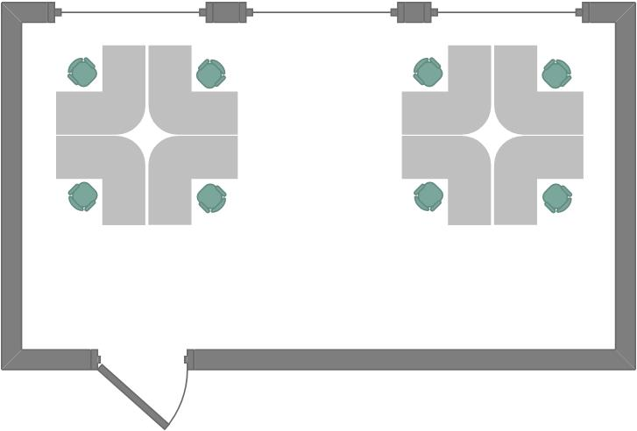

Рисунок 4.1 – План рабочих мест отдела разработки

Предварительный расчет площади световых проемов производится по следующей формуле:

|  |  |
| --- | --- |
| $$100*\frac{S_{0}}{S_{п}}=\frac{e_{н}*К_{з}*{\text{η}}_{0}}{τ_{0}*r_{1}}*К_{зд},$$ | (4.2) |

где $S_{0}$– площадь световых проёмов (в свету) при боковом освещении, м2;

– площадь пола помещения, м2;

– нормированное значение КЕО, %;

$К_{з}$*–* коэффициент запаса;

$η_{0}$– световая характеристика окон;

$К_{зд}$– коэффициент, учитывающий затенение окон противостоящими зданиями;

$r_{1}$– коэффициент, учитывающий повышение КЕО при боковом освещении благодаря свету, отражённому от поверхности помещения и подстилающего слоя, прилегающего к зданию;

$τ_{0}$– общий коэффициент светопропускания, определяемый по формуле (4.3):

|  |  |
| --- | --- |
| $τ_{0}=τ_{1}*τ_{2}*τ_{3}*τ_{4}*τ_{5}$, | (4.3) |

где $τ_{1}$– коэффициент светопропускания материала;

$τ_{2}$– коэффициент, учитывающий потери света в переплётах светопроёма;

$τ_{3}$– коэффициент, учитывающий потери света в несущих конструкциях;

$τ_{4}$– коэффициент, учитывающий потери света в солнцезащитных устройствах;

$τ_{5}$– коэффициент, учитывающий потери света в защитной сетке, устанавливаемой под фонарями (равен 0,9).

Рассчитаем площадь помещения по следующей формуле:

|  |  |
| --- | --- |
| $S_{п}=l_{п}*B$, | (4.4) |

где $l_{п}$– длина комнаты, м;

$B$– глубина комнаты, м.

$S_{п}=9*5=45 м^{2}.$

Далее рассчитаем площадь световых проёмов, в данном случае световых проемов 3.

|  |  |
| --- | --- |
| $S_{o}=3*h_{o}*b_{o},$ | (4.5) |

где $h_{o}$– высота окна, м;

$b_{o}$*–* ширина окна, м.

$S_{o}=3*1,47*2,06=9,1 м^{2}$.

В соответствии с таблицей 5 [16] коэффициент запаса $К_{з}=1,4$.

Для того чтобы определить коэффициент $η_{0}$– световая характеристика окон, необходимо рассчитать отношение длины помещения $l_{п}$ к его глубине $B$ и отношение глубины помещения $B$ к его высоте от уровня условной рабочей поверхности до верха окна $h_{1}$.

$$\frac{l_{п}}{B}=\frac{9 м}{5 м}=1,8,$$

$$\frac{B}{h_{1}}=\frac{5 м}{2,2 м}=2,27.$$

По таблице 8 [16] получаем, что $η_{0}=9,5$.

Для того чтобы определить значение коэффициента $К_{зд}$– коэффициент, учитывающий затенение окон противостоящими зданиями, необходимо вычислить отношение расстояния между рассматриваемым и противостоящим зданием $P$ к высоте расположения карниза противостоящего здания над подоконником рассматриваемого окна $Н_{зд}$.

$$\frac{P}{Н_{зд}}=\frac{100 м}{21 м}=4,8.$$

Исходя из таблицы 9 [16] получаем, что $К_{зд}=1$.

Для того чтобы определить коэффициент $r_{1}$– коэффициент, учитывающий повышение КЕО при боковом освещении благодаря свету, отражённому от поверхности помещения и подстилающего слоя, прилегающего к зданию, необходимо рассчитать отношение расстояния $l$ расчётной точки (от наружной стены) к глубине помещения $B$. Примем средневзвешенный коэффициент отражения потолка, стен и пола $ρ_{ср}=0,5$.

$$\frac{l}{B}=\frac{4 м}{5,5 м}=0,73.$$

Исходя из таблицы 13 [16] получаем, что $r_{1}=2,6$.

По таблице 12 [16] коэффициент $τ_{1}=0,8; τ_{2}=0,65; τ_{3}=0,8$.

По таблице 10 [16] коэффициент $τ_{4}=1$.

Рассчитаем общий коэффициент светопропускания $τ_{0}$ по формуле (4.3):

$$τ_{0}=0,8*0,65*0,8*1*0,9=0,37.$$

Рассчитаем нормированное значение КЕО по формуле (4.2):

$$e_{n}=\frac{100*9,1*0,37*2,6}{1,4*9,5*45*1}=1,46.$$

При сравнении рассчитанного и нормативного значения можно увидеть, что в помещении отдела разработки значение естественного освещения близко к норме, а разница довольно мала, принимая во внимание погрешности измерений. Следовательно, можно сделать вывод, что рекомендуемые нормы естественного освещения в целом соблюдаются, а работа в таком помещении способствует положительному психофизиологическому воздействию на работающих, повышению производительности труда, обеспечению его безопасности, сохранению высокой работоспособности в процессе труда.

ТЕХНИКО-ЭКОНОМИЧЕСКОЕ ОБОСНОВАНИЕ ЭФФЕКТИВНОСТИ РАЗРАБОТКИ И ИСПОЛЬЗОВАНИЯ ПРОГРАММНОГО ПРОДУКТА ПОДДЕРЖКИ ПРЕДОСТАВЛЕНИЯ СТРОИТЕЛЬНЫХ УСЛУГ НА ОСНОВЕ ПОРТАЛА С ЭЛЕМЕНТАМИ СОЦИАЛЬНЫХ СЕТЕЙ

* 1. Краткая характеристика программного обеспечения

Система предоставления строительных услуг на основе портала с элементами социальных сетей предназначена для объединения работников сферы строительства, а так же их потенциальных клиентов за счет создания строительного портала с элементами социальной сети.

Данная система разрабатывается в компании «Би Ай Эксперт» по индивидуальному заказу для использования внутри организации заказчика «Дом Строителей». Ее использование позволяет сократить трудоемкость основных этапов установления взаимодействия между различными строительными компаниями, а также компанией и ее клиентами. Существуют подобные системы на рынке информационных технологий, но они обладают некоторыми недостатками. Поэтому было решено реализовать систему предоставления строительных с учетом всех требований компании.

Экономическая целесообразность инвестирования в разработку программного продукта по индивидуальному заказу осуществляется на основе расчета следующих показателей:

* отпускная цена;
* договорная цена;
* прибыль разработчика от реализации программного продукта.

Экономические расчеты, произведенные по формулам и приложениям в данной главе, представлены в [19].

* 1. Расчет сметы затрат на разработку программного обеспечения

Общий объем (V0) программного продукта определяется исходя из количества и объема функций, реализуемых программой:

$V_{0}=\sum_{i=1}^{n}{V_{i}}$, (5.1)

где Vi – объем отдельной функции ПО;

n – общее число функций.

Строка исходного кода (LOC) – универсальная метрика, так как может применяться при создании любых программных продуктов.

На основании информации о функциях разрабатываемого ПО определен объем функций и общий объем ПО, представленные в таблице 5.1:

Таблица 5.1 – Перечень и объем функций программных модулей

|  |  |  |
| --- | --- | --- |
| № функции | Наименование (содержание) | Объем функции (LOC) |
| 101 | Организация ввода информации | 150 |
| 102 | Контроль, предварительная обработка и ввод информации | 450 |
| 105 | Обработка входного заказа и формирование таблиц | 1340 |
| 109 | Организация ввода/вывода информации в интерактивном режиме | 320 |
| 202 | Генерация подсхемы базы данных | 2060 |
| 203 | Формирование баз данных | 2180 |
| 204 | Обработка наборов и записей базы данных | 2670 |
| 207 | Манипулирование данными | 9550 |
| 208 | Организация поиска и поиск в базе данных | 5480 |
| 506 | Обработка ошибочных и сбойных ситуаций | 410 |
| 507 | Обеспечение интерфейса между компонентами | 970 |
| 703 | Расчет показателей | 460 |
| 707 | Графический вывод результатов | 480 |
| Итого (Vo) | | 26520 |

По объему ПО и нормативам затрат труда в расчете на единицу объема определяется нормативная и общая трудоемкость разработки ПО. Нормативная трудоемкость Тн определяется по таблице укрупненных норм времени на разработку ПО.

На основании нормативной трудоемкости рассчитывается общая трудоемкость (То) с учетом распределения ее по стадиям:

$T_{0}=\sum_{i=1}^{n}{T_{i}}$, (5.2)

где Тi – трудоемкость разработки ПО на i-й стадии, чел./дн.;

n – количество стадий разработки.

Общая трудоемкость небольших программ рассчитывается по формуле:

$T_{0}=T_{н}*K_{c}*K_{Т}*K_{н},$ (5.3)

где Кс – коэффициент, учитывающий сложность ПО;

Кт – коэффициент использования стандартных модулей;

Кн – коэффициент новизны;

Тн – нормативная трудоемкость.

Коэффициент сложности определяет сложность разрабатываемого программного продукта и рассчитывается по формуле:

$K_{с}=1+\sum_{i=1}^{n}{K_{i}}$. (5.4)

Дополнительный коэффициент сложности для ПО определяется из наличия следующих характеристик: интерактивный доступ и обеспечение хранения, ведения и поиска данных в сложных структурах, работа в реальном времени, выполнение оптимизационных расчетов. Исходя из этого $K_{с}$ равен 0,18. Итого коэффициент сложности равен 1,18.

Коэффициент, учитывающий степень использования при разработке ПО стандартных модулей Кт равен 0,7, так как в разрабатываемом ПО процент использования стандартных модулей составляет 40-60 %.

Коэффициент новизны ПО относится к категории Б, поэтому $K_{н}$ = 0.9.

Нормативная трудоёмкость при $V_{0}$ = 26520 строк кода и коэффициента сложности, равного 2, составит $Т_{н}$ = 566 чел./дн.

При решении сложных задач трудоемкость определяется по стадиям:

* техническое задание (ТЗ) – исследование;
* эскизный проект (ЭП) – анализ требований;
* технический проект (ТП) – проектирование;
* рабочий проект (РП) – разработка;
* внедрение (ВН) – ввод в действие.

Распределение трудоемкости по стадиям: dтз = 0,10; dэп = 0,08; dтп = 0,09; dрп = 0,58; dвн = 0,15.

Общая трудоемкость с учетом распределения ее по стадиям рассчитывается по формуле:

$Т_{о}=\sum_{i=1}^{n}{Т_{у,i}}$, (5.5)

где $Т_{о}$– общая трудоемкость разработки ПО, чел./дн.;

$Т_{у,i}$– трудоемкость разработки ПО на -й стадии, чел./дн.;

$n$– количество стадий разработки.

Для расчета трудоемкости крупных проектов необходимо производить расчет отдельно по каждой стадии. Трудоемкость каждой стадии определяется по формуле:

$Т_{у,i}=Т_{н}∙d_{ст,i}∙К_{с}∙К_{т}∙К_{н}$, (5.6)

где $Т_{н}$– нормативная трудоемкость;

$d_{ст,i}$– удельный вес трудоемкости -й стадии разработки ПО в общей трудоемкости разработки ПО;

$К_{с}$– коэффициент, учитывающий сложность ПО;

$К_{т}$– коэффициент, учитывающий степень использования при разработке стандартных модулей;

$К_{н}$– коэффициент, учитывающий степень новизны ПО.

На основе общей трудоемкости определяется плановое число разработчиков (Чр) по формуле:

$Ч_{р}=\frac{T_{0}}{T_{р}*Ф_{эф}}$, (5.7)

где $Ф_{эф}$– эффективный фонд времени работы одного работника в течение года, дн.;

$Т_{о}$– общая трудоёмкость, чел./дн.;

$Т_{р}$– срок разработки проекта, лет.

Срок разработки ПО определяется по формуле:

$T_{р}=\frac{T_{0}}{Ч_{р}*Ф_{эф}}$. (5.8)

Эффективный фонд времени работы одного работника Фэф рассчитывается по формуле:

${ Ф}_{эф}=Д_{г}-Д_{пр}-Д_{в}-Д_{о}$, (5.9)

где Дг – количество дней в году (Дг = 365 дн.);

Дп – количество праздничных дней в году (Дп = 9 дн.);

Дв – количество выходных дней в году (Дв = 101 дн.);

До – количество дней отпуска (До = 24 дн.).

Фэф = 365 – 7 – 104 – 24 = 231 дн.

Проект планируется разработать за период Тр = 6 мес. Тогда плановая численность исполнителей:

$$Ч_{р}=\frac{496}{0,5*231}=4 чел.$$

Расчет общей трудоемкости разработки ПО и численности исполнителей с учетом стадий приведен в таблице 5.2:

Таблица 5.2 – Расчет общей трудоемкости разработки программного обеспечения с учетом стадий

|  |  |  |  |  |  |  |
| --- | --- | --- | --- | --- | --- | --- |
| Показатели | Стадии | | | | | Итого |
| ТЗ | ЭП | ТП | РП | ВН |
| Коэффициенты удельных весов трудоемкости стадий разработки ПО (d) | 0,10 | 0,08- | 0,09- | 0,58-- | 0,15 | 1-- |
| Распределение нормативной трудоемкости ПО (Тн) по стадиям, чел./дн. | 56,6 | 45,28 | 50,94 | 328,28 | 84,9 | 566 |
| Коэффициент сложности ПО (Кс) | 1,18 | 1,18- | 1,18- | 1,18-- | 1,18 | – |
| Коэффициент использования стандартных модулей (Кт) |  |  |  | 0,7--- |  | – |
| Коэффициент новизны ПО (Кн) | 0,90 | 0,9-- | 0,9-- | 0,9--- | 0,9- | – |
| Общая трудоемкость ПО (То), чел./дн. | 60-- | 48-- | 54-- | 244-- | 90- | 496 |

На протяжении разработки ПО в проекте будут участвовать 4 человека: ведущий программист (15 разряд) и 3 инженера-программиста II категории (12 разряд). Каждый из участников проекта задействован в нем на протяжении всего периода разработки, т.е. 126 дня.

Основной статьёй затрат на создание ПО является заработная плата разработчиков проекта.

Основная заработная плата исполнителей рассчитывается по формуле:

$З_{о}=\sum_{i=1}^{n}{Т_{дi}∙Ф_{п}∙К}$, (5.10)

где $n$– количество исполнителей;

$Т_{дi}$– дневная тарифная ставка исполнителя, тыс. руб.;

$Ф_{п}$– плановый фонд рабочего времени исполнителя, дн.;

К – коэффициент премирования (К = 1,4).

Среднедневная заработная плата специалиста $З_{дi}$ рассчитывается по формуле:

$З_{дi}=\frac{О_{i}}{Д_{м}}$, (5.11)

где $О_{i}$– месячный оклад специалиста, тыс. руб.;

$Д_{м}$– количество рабочих дней в месяце, дн.

Расчет основной заработной платы начинается с определения месячной тарифной ставки по формуле:

${ Т}_{м}=Т_{с}*Т_{к}$ (5.12)

Тарифная ставка первого разряда на предприятии установлена в размере 500 тыс. руб.

Основная заработная плата исполнителей на конкретное ПО рассчитывается по формуле:

$З_{0}=\sum_{i=1}^{n}{З_{ci}∙Д_{рi}∙Ф_{рi}∙К}$, (5.13)

где $n$ − количество исполнителей, занятых разработкой конкретного ПО;

$З_{ci}$ − среднедневная заработная плата -го исполнителя, тыс. руб.;

$Ф_{рi}$ − плановый фонд рабочего времени -го исполнителя, дн.;

$Д_{рi}$ − количество дней работы, дн.;

К − коэффициент премирования.

Расчет основной заработной платы разработчиков, участвующих в разработке ПО, приведен в таблице 5.3:

Таблица 5.3 – Расчет основной заработной платы разработчиков

|  |  |  |  |  |  |  |  |
| --- | --- | --- | --- | --- | --- | --- | --- |
| Должность | Количество исполнителей, чел. | Тарифный коэффициент | Месячная тарифная ставка (месячный оклад) | Дневной оклад специалиста, тыс. руб. | Продолжительность участия в разработке ПС, дней | Коэффициент премий | Сумма основной заработной платы исполнителей, руб. |
| Программист II категории (12 разряд) | 3 | 2,84 | 1740 | 82, 9 | 126 | 1,4 | 14 616 |
| Ведущий программист (15 разряд) | 1 | 3,48 | 1420 | 67,6 | 126 | 1,4 | 35 784 |
| Итого: | | | | | | | 50 400 |

Дополнительная заработная плата ЗД определяется по формуле:

$З_{д}=\frac{З_{0}*Н_{д}}{100}$, (5.14)

где НД – норматив дополнительной заработной платы (НД = 20 %).

$З_{д}=\frac{50 400*20}{100}=10 080,0$ тыс. руб.

Отчисления в фонд социальной защиты населения Зсз и на обязательное страхование Зос определяются по формулам:

$З_{сз}=\frac{\left(З_{0}+З_{д}\right)*Н_{cз}}{100}$, (5.15)

$З_{сз}=\frac{\left(З_{0}+З_{д}\right)*Н_{cз}}{100}$, (5.16)

где Нсз – норматив отчислений в фонд социальной защиты населения и на обязательное страхование (Нсз=34 %);

Нос – норматив отчислений в фонд социальной защиты населения и на обязательное страхование (Нсз=0,6 %).

$З_{сз}=\frac{\left(50 400 +10080,0 \right)*34}{100}=11 508,7$ тыс. руб.,

$З_{ос}=\frac{\left(50 400 +10080,0 \right)*6}{100}=2 030,9$ тыс. руб.

Расходы по статье «Материалы» М определяются по действующим нормативам и рассчитываются по формуле:

$M=\frac{З_{0}*Н_{мз}}{100}$, (5.17)

где Нмз – норма расхода материалов от основной заработной платы (Нмз = 3 %);

$M=\frac{50 400 *3}{100}=1 512,0$ тыс. руб.

Расходы по статье «Спецоборудование» Рc определяются по формуле:

$Р_{с}= \sum_{i=1}^{n}{Ц_{сi}}$, (5.18)

где Цсi – стоимость конкретного специального оборудования (д.е.);

n – количество применяемого специального оборудования.

В дипломном проекте при расчете общей суммы расходов по смете данная статья не учитывается.

Расходы по статье «Машинное время» Рм определяются по формуле:

$Р_{с}= \sum_{i=1}^{n}{Ц_{сi}}$, (5.19)

где Цм – цена одного машино-часа, Цм принята в размере 6,5 тыс. руб.;

Vo – общий объем ПО (LOC);

Нмв – норматив расхода машинного времени на отладку 100 LOC (12 %).

$Р_{м}=6 500*\frac{26 520}{100}*12=20 685,6$ тыс. руб.

Расходы по статье «Научные командировки» (Рнкi) определяются по нормативу, разрабатываемому в целом по организации, в процентах к основной заработной плате:

$Р_{НК}=\frac{З_{0}*Н_{РНК}}{100}$, (5.20)

где РНК – норматив расходов на командировки в целом по организации.

Норматив расходов на научные командировки в целом по организации рассчитывается по формуле:

$Н_{рнк}=\frac{Р_{нк}}{З_{0}}*100$, (5.21)

где РНК – расходы на командировки в целом по организации.

В дипломном проекте при расчете общей суммы расходов по смете данная статья не учитывается.

Расходы по статье «Прочие затраты» Пз определяются по нормативу, разрабатываемому в целом по организации, в процентах к основной заработной плате:

$П_{з}=\frac{З_{0}*Н_{пз}}{100}$, (5.22)

где Нпз – норматив прочих затрат, установленный по отношению к основной зарплате (Нпз = 10 %).

$П_{з}=\frac{50 400 *10}{100}=5 040,0$ тыс. руб.

Расходы по статье «Накладные расходы» Рн определяются по нормативам, разрабатываемым в целом по научной организации, в процентах к основной заработной плате. По формуле (5.23) находим накладные расходы:

${ Р}_{н}=\frac{З_{0}*Н_{рн}}{100}$, (5.23)

где Нрн – процент накладных расходов (Нрн = 50 %).

$Р_{н}=\frac{50 400 *50}{100}=25 200,0$ тыс. руб.

Общая сумма расходов по смете (Ср) на ПО рассчитывается по формуле:

$С_{р}=З_{0}+З_{д}+З_{сз}+З_{ос}+М+Р_{м}+П_{з}+Р_{н}$, (5.24)

Ср = 1 0080,0 + 1 1508,7 + 2 030,9 + 1 512,0 + 2 0685,6 + 5 040,0 + + 25 200,0 = 126 457,2 тыс. руб.

Разработчик участвует в освоение ПО и несет соответствующие затраты, которые определяются по нормативу от себестоимости ПО:

$Р_{о}=\frac{С_{р}∙Н_{о}}{100}$, (5.25)

где $Н_{о}$– норматив расходов на освоение ( $Н_{о}$ = 5 %).

$Р_{0}= \frac{126 457,2 ∙5}{100}=6 322,9$ тыс. руб.

Кроме того, затраты на сопровождение ПО, которые несет организация, определяются по установленному нормативу от себестоимости ПО:

$Р_{с}=\frac{С_{р}∙Н_{с}}{100}$, (5.26)

где $Н_{с}$– норматив расходов на сопровождение и адаптацию ( $Н_{с}$ = 5 %).

$Р_{c}= \frac{126 457,2 ∙5}{100}=6 322,9$ тыс. руб.

Полная себестоимость ($С_{п}$) программного продукта определяется по формуле:

$С_{п}= С_{р}+ Р_{о}+{ Р}_{с}$. (5.27)

Тогда полная себестоимость разрабатываемого ПО будет равна:

$С_{п}=126457,2+6322,9+6322,9=139 102,9$ тыс. руб.

Прибыль рассчитывается по формуле:

$П_{0}=\frac{С_{п}∙У_{рп}}{100}$, (5.28)

где $П_{0}$ − прибыль от реализации ПО заказчику, тыс. руб.;

$У_{рп}$ − уровень рентабельности ПО ( $У_{рп}$ = 15 %);

$С_{п}$ − себестоимость ПО, тыс. руб.

$П_{0}=\frac{139 102,9∙15}{100}=20 865,4$ тыс. руб.

Прогнозируемая цена ПО без налогов:

$Ц_{п}= С_{п}+ { П}_{о}$, (5.29)

$Ц_{п}=139 102,9+20 865,4=159 968,4$ тыс. руб.

Налог на добавленную стоимость (НДС) рассчитывается:

$НДС=\frac{Ц_{П}∙Н_{ДС}}{100}$, (5.30)

где Hдc− норматив НДС (20 %).

$НДС=\frac{159 968,4,6*20}{100}=31 993,7$ тыс. руб.

Прогнозируемая отпускная цена программного средства определяется по следующей формуле:

$Ц_{о}=Ц_{п}+НДС$, (5.31)

$$Ц_{о}=14542,6+2908,5 =191 962,0 тыс. руб.$$

Расчёт сметы затрат и отпускной цены программного продукта представлен в таблице 5.4:

Таблица 5.4 – Расчет сметы затрат на разработку программного продукта

|  |  |  |
| --- | --- | --- |
| Наименование статей затрат | Обозначение | Сумма, тыс. руб. |
| Основная заработная плата разработчиков ПО | $$З_{о}$$ | 504000,0 |
| Дополнительная заработная плата | $$З_{д}$$ | 10080,0 |
| Отчисления в фонд социальной зашиты | $$З_{сз}$$ | 11508,7 |
| Отчисления по обязательному страхованию | $$З_{ос}$$ | 2030,9 |
| Материалы | М | 1512,0 |
| Машинное время | $$Р_{м}$$ | 20685,6 |
| Прочие расходы | $$П_{з}$$ | 5040,0 |
| Накладные расходы | $$Р_{н}$$ | 25200,0 |
| Полная сумма расходов по смете | $$С_{р}$$ | 126457,2 |
| Расходы на освоение | $$Р_{о}$$ | 6322,9 |
| Расходы на сопровождение | $$Р_{с}$$ | 6322,9 |
| Полная себестоимость | $$С_{п}$$ | 139102,9 |
| Прибыль от реализации | $$П_{о}$$ | 20865,4 |
| Прогнозируемая цена без налогов | $$Ц_{п}$$ | 159968,4 |
| Налог на добавленную стоимость | НДС | 31993,7 |
| Прогнозируемая отпускная цена | $$Ц_{о}$$ | 191962,0 |

* 1. Определение экономического эффекта от разработки программного продукта

Так как данный программный продукт разрабатывается по индивидуальному заказу компанией «Би Ай Эксперт» для строительной компании «Дом Строителей», то экономический эффект рассчитывается для компании-разработчика.

Экономическим эффектом организации-разработчика выступает прибыль, полученная от разработки программного продукта под заказ сторонней организации.

Расчёт прибыли осуществляется по следующей формуле:

$П=Ц- З_{р}$, (5.32)

где $Ц$– цена реализации ПО заказчику, руб.;

$З_{р}$– сумма расходов на разработку ПО, руб.;

$П$– прибыль, получаемая организацией-разработчиком от реализации данного ПО, руб.

Поскольку данный разрабатываемый программный продукт является уникальным и создаётся под нужды и требования конкретного заказчика, то его цена определяется в процессе переговоров между компанией-заказчиком и организацией-разработчиком. Цена реализации ПО равна 272 270,0 тыс. руб.

Таким образом, подставив значения в формулу (5.32), получим:

$П=272 270,0 -191962,0=80 308,0$ тыс. руб.

Рентабельность от реализации программного продукта можно рассчитать по формуле:

$У_{р}=\frac{П}{С_{п}}*100 \%$, (5.33)

где $У_{р}$– уровень рентабельности, %;

$П$– прибыль, получаемая организацией-разработчиком от реализации данного ПО, руб.;

$С_{п}$– полная себестоимость, руб.

Подставив значения в формулу (5.33), получим следующее:

$$У_{р}= \frac{80 308,0}{139 102,9 }*100 \%=58 \%.$$

В результате проведённых экономических расчётов были получены следующие показатели:

* отпускная цена программного продукта равна 191 962,0 тыс. руб.;
* договорная цена равна 272 279 тыс. руб.;
* прибыль, получаемая от реализации программного продукта, составит 80 308,0 тыс. руб.;
* уровень рентабельности равен 58 %.

Таким образом, разработка данного программного продукта является эффективной.

**ЗАКЛЮЧЕНИЕ**

Подводя итоги по вышеизложенному материалу, можно сказать, что информационные технологии глубоко проникли в такую область человеческой деятельности, как строительство, в самом широком понимании. От небольших индивидуальных домов и до огромных промышленных или офисных комплексов, позволяющие управлять любыми процессами с недостижимой ранее эффективностью и безопасностью.

Также необходимо отметить, что и непосредственно процесс строительства в современных условиях не мыслим без применения IT-технологий.

В современных условиях в организации управления строительной фирмы должны учитываться инновационные технологии, компьютерное и программное обеспечение.

Цель применения IT-технологий в строительстве – достижение результата производственной деятельности с меньшими затратами, при более высокой эффективности. Переход на качественно новый уровень обеспечит простоту управления и обслуживания со сниженными эксплуатационными расходами.

В ходе данного дипломного проекта были изучены основные понятия сферы строительства и социальных сетей. Рассмотрена и проанализирована деятельность компании ООО «Дом Строителей». Для выявления существующих проблем, требующих автоматизации, идентифицированы бизнес-процессы, протекающие в компании. По основному бизнес-процессу компании, представление строительных услуг, построена функциональная модель.

Так же поставлены основные задачи, которых необходимо придерживаться при разработке системы, описан основной функционал, при помощи моделей и алгоритмов, и разработана система предоставления строительных услуг на основе портала с элементами социальных сетей.

Произведены анализ и оценка естественного освещения в отделе разработки программного продукта. При сравнении рассчитанного и нормативного значения можно сделать вывод, что в помещении отдела разработки значение естественного освещения близко к норме, т.е. рекомендуемые нормы естественного освещения в целом соблюдаются.

Так же приведено технико-экономическое обоснование разработки и использования программного продукта, рассчитаны отпускная и договорная цена программного продукта, прибыль, получаемая от реализации продукта, уровень рентабельности, сделан вывод об эффективности его внедрения.

Таким образом, можно подвести итог, что цель данного дипломного проекта была достигнута.

**СПИСОК ИСПОЛЬЗОВАННЫХ ИСТОЧНИКОВ**

[1] Банк рефератов [Электронный ресурс]. – Режим доступа : [http://www.bestreferat.ru/referat-312847](http://www.bestreferat.ru/referat-312847.html)/.

[2] [Усенко](https://www.google.by/search?hl=ru&tbo=p&tbm=bks&q=inauthor:%22%D0%92.%D0%9C.+%D0%A3%D1%81%D0%B5%D0%BD%D0%BA%D0%BE%22), В. М. Строительное производство : учебник для годичных школ / В. М. [Усенко](https://www.google.by/search?hl=ru&tbo=p&tbm=bks&q=inauthor:%22%D0%92.%D0%9C.+%D0%A3%D1%81%D0%B5%D0%BD%D0%BA%D0%BE%22), М. К. [Беженцев](https://www.google.by/search?hl=ru&tbo=p&tbm=bks&q=inauthor:%22%D0%9C.%D0%9A.+%D0%91%D0%B5%D0%B6%D0%B5%D0%BD%D1%86%D0%B5%D0%B2%22). – М. : Рипол Классик, 2013. – 446 с.

[3] We-make [Электронный ресурс]. – Режим доступа : <http://we-make.by/socialnye-seti-dlya-biznesa/>.

[4] Игошин, Н. В. Инвестиции : учебник для вузов / Н. В. Игошин. – М. : Юнити, 2005. – 378 с.

[5] Bargu [Электронный ресурс]. – Режим доступа : [http://bargu.by/1963-stroitelnyy-kompleks](http://bargu.by/1963-stroitelnyy-kompleks.html)/.

[6] Ais [Электронный ресурс]. – Режим доступа : <http://ais.by/article/o-programme-industrialnogo-individualnogo-zhilishchnogo-stroitelstva-respubliki-belarus-do>/.

[7] Национальная стратегия устойчивого социально-экономического развития Республики Беларусь на период до 2020 г. / Я. М. Александрович [и др.]. – Минск : Юнипак, 2004. – 200 с.

[8] Grandars [Электронный ресурс]. – Режим доступа : <http://www.grandars.ru/shkola/geografiya/stroitelnyy-kompleks/.>

[9] Ssa [Электронный ресурс]. – Режим доступа : <http://www.ssa.ru/articles/entry/15977B0D4>/.

[10] Studopedia [Электронный ресурс]. – Режим доступа : <http://studopedia.org/8-163022/.>

[11] Cy-pr [Электронный ресурс]. – Режим доступа : <http://www.cy-pr.com/wiki/социальная+сеть/>.

[12] Буч, Г. Язык UML. Руководство пользователя / Г. Буч, Д. Рамбо, А. Джекобсон. – М. : ДМК Пресс, 2006. – 118 с.

[13] Мюллер, Р. Дж. Базы данных и UML. Проектирование / Р. Дж. Мюллер. – М. : Лори, 2002. – 432 с.

[14] Microsoft ASP.NET 4 с примерами на С# 2010 для профессионалов / М. Мак-Дональд [и др.]. – М. : ООО «И.Д. Вильяме», 2011. – 1424 с.

[15] Общие сведения о ASP.NET MVC [Электронный ресурс]. – Режим доступа : <http://msdn.microsoft.com/ru-ru/library/dd381412(v=vs.108)>/.

[16] Щербина, Н. В. Охрана труда. Проектирование и расчет производственного освещения : метод. пособие / Н. В. Щербина, Д. А. Мельниченко, А. В. Копыток. – Минск : БГУИР, 2009. – 36 с.

[17] ТКП 45-2.04-153-2009 (02250). Естественное и искусственное освещение. Строительные нормы проектирования.

[18] Михнюк, Т. Ф. Охрана труда : учебник для студентов высших учебных заведений / Т. Ф. Михнюк. – Минск : ИВЦ Минфина, 2009. – 345 с.

[19] Палицын, В. А. Технико-экономическое обоснование дипломных проектов : метод. пособие для студ. всех спец. / В. А. Палицын. – Минск : БГУИР, 2014. – 51 с.

**ПРИЛОЖЕНИЕ А**

**(обязательное)**

**Диаграмма вариантов использования (к пункту 3.2)**

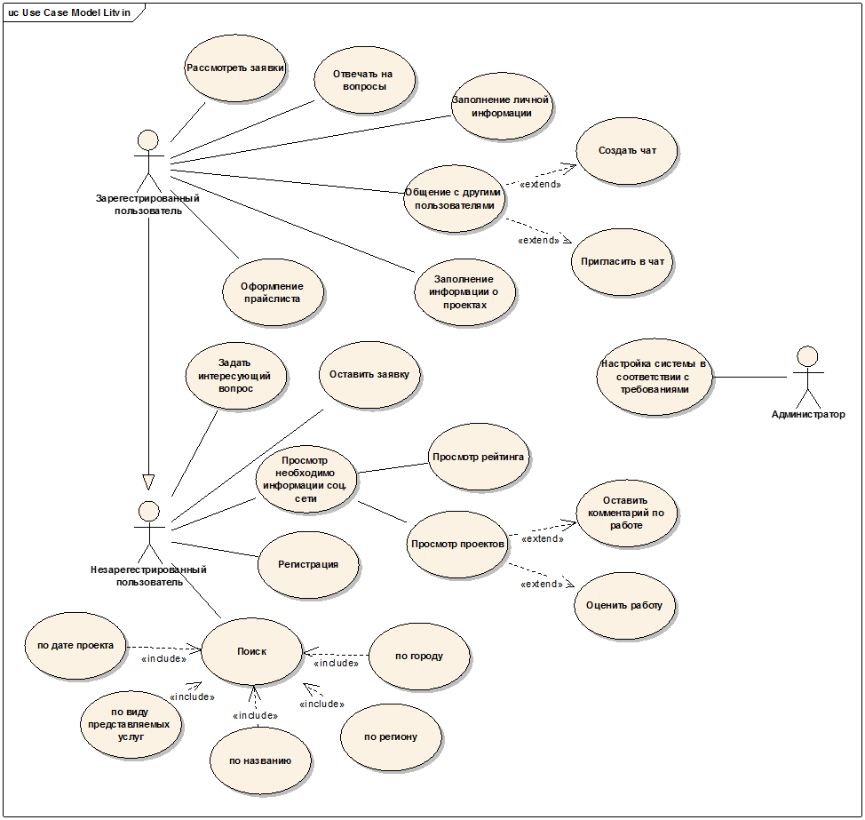

Рисунок А.1 – Диаграмма вариантов использования

**ПРИЛОЖЕНИЕ Б**

**(обязательное)**

**Схема процесса авторизации пользователя (к пункту 3.5)**

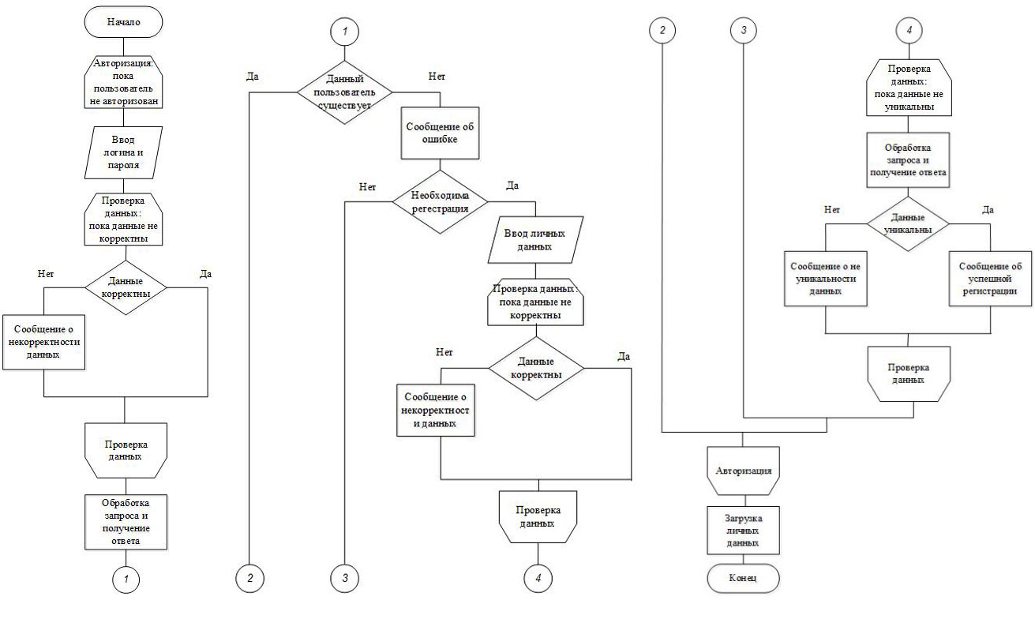

Рисунок Б.1 – Схема процесса авторизации пользователя

**ПРИЛОЖЕНИЕ В**

**(справочное)**

**Листинг кода основных элементов программы**

using System;

using System.Collections.Generic;

using System.Linq;

using System.Web;

using System.Web.Mvc;

using bp_project.Models;

namespace bp_project.Controllers

{

public class BuilderController : BaseController

{

public ActionResult Index()

{

var buil = (from b in db.Builder orderby b.nameBuilder select b).ToList();

return View(buil);

}

[HttpGet]

public ActionResult Details(int id)

{

var builDetails = (from b in db.Builder where b.idBuilder == id select b).First();

return View(builDetails);

}

[HttpGet]

public ActionResult DetailsUser(int id)

{

var buildDetails = (from b in db.Builder where b.idBuilder == id select b).First();

return View(buildDetails);

}

[HttpGet]

public ActionResult DetailsChat(int id)

{

var chatDetails = (from b in db.Builder where b.idBuilder == id select b).First();

chatDetails.Chat.OrderByDescending(c => c.idChat);

return View(chatDetails);

}

public ActionResult Create()

{

Builder builCreate = new Builder();

builCreate.CityList = new SelectList(db.City, "idCity", "name");

return View(builCreate);

}

//

// POST: /Builder/Create

Продолжение приложения В

[HttpPost]

public ActionResult Create(Builder buil_one)

{

try

{

if (ModelState.IsValid)

{

db.Builder.Add(buil_one);

db.SaveChanges();

return RedirectToAction("Index");

}

}

catch (Exception ex)

{

ModelState.AddModelError(String.Empty, ex);

}

return View(buil_one);

}

//GET: /Builder/Edit/5

public ActionResult Edit(int id)

{

var builEdit = (from b in db.Builder where b.idBuilder == id select b).First();

return View(builEdit);

}

//

// POST: /Builder/Edit/5

[HttpPost]

public ActionResult Edit(int id, FormCollection collection)

{

var builEdit = (from b in db.Builder where b.idBuilder == id select b).First();

try

{

UpdateModel(builEdit);

db.SaveChanges();

return RedirectToAction("Index");

}

catch

{

return View(builEdit);

}

}

//

// GET: /Builder/Delete/5

public ActionResult Delete(int id)

{

var builDelete = (from b in db.Builder where b.idBuilder == id select b).First();

return View(builDelete);

}

Продолжение приложения В

//

// POST: /Builder/Delete/5

[HttpPost]

public ActionResult Delete(int id, FormCollection collection)

{

var builDelete = (from b in db.Builder where b.idBuilder == id select b).First();

try

{

db.Builder.Remove(BuilderDelete);

db.SaveChanges();

return RedirectToAction("Index");

}

catch

{

return View(builDelete);

}

}

}

}

namespace bp_project.Models

{

using System;

using System.Collections.Generic;

using System.ComponentModel;

using System.ComponentModel.DataAnnotations;

public partial class Application

{

public int idApplication { get; set; }

public Nullable<System.DateTime> date { get; set; }

[Required(ErrorMessage = "Поле 'Контактное лицо' не должно быть пустым")]

[DisplayName("Контактное лицо")]

public string name { get; set; }

[Required(ErrorMessage = "Поле 'Телефон' не должно быть пустым")]

[DisplayName("Телефон")]

public string phone { get; set; }

[Required(ErrorMessage = "Поле 'E-mail' не должно быть пустым")]

[DisplayName("E-mail")]

[EmailAddress(ErrorMessage = "Поле 'E-mail' заполнено неверно")]

public string email { get; set; }

[Required(ErrorMessage = "Поле 'Примерное описание работ' не должно быть пустым")]

[DisplayName("Примерное описание работ")]

public string description { get; set; }

[DataType(DataType.Date)]

[Required(ErrorMessage = "Поле 'Желаемая дата начала работ' не должно быть пустым")]

[DisplayName("Желаемая дата начала работ")]

[DisplayFormat(DataFormatString = "{0:yyyy-MM-dd}", ApplyFormatInEditMode = true)]

public Nullable<System.DateTime> dateStart { get; set; }

[DataType(DataType.Date)]

[DisplayName("Желаемая дата окончания работ")]

[DisplayFormat(DataFormatString = "{0:yyyy-MM-dd}", ApplyFormatInEditMode = true)]

public Nullable<System.DateTime> dateEnd { get; set; }

public string status { get; set; }

Продолжение приложения В

[Required(ErrorMessage = "Поле 'Примечания' не должно быть пустым")]

[DisplayName("Примечания")]

public string note { get; set; }

[Required(ErrorMessage = "Поле 'Фото' не должно быть пустым")]

[DisplayName("Фото")]

public string photo { get; set; }

[Required(ErrorMessage = "Поле 'Min порог цены' не должно быть пустым")]

[DisplayName("Min порог цены")]

public int minPrice { get; set; }

[Required(ErrorMessage = "Поле 'Max порог цены' не должно быть пустым")]

[DisplayName("Поле 'Max порог цены")]

public int maxPrice { get; set; }

public Nullable<int> idBuilder { get; set; }

public virtual Builder Builder { get; set; }

}

}

@model IEnumerable<bp_project.Models.Rating_Result1>

@{

ViewBag.Title = "Index";

Layout = "~/Views/Shared/_Layout.cshtml";

}

<h2>Рейтинг*</h2>

<p style="text-align: center">*Данные предоставлены в порядке убывания колличества баллов, которые имеет индивидуальный предприниматель</p>

<table class="table1 center">

<tr>

<th>

@Html.DisplayNameFor(model => model.nameIE)

</th>

<th>

@Html.DisplayNameFor(model => model.nameRegion)

</th>

<th>

@Html.DisplayNameFor(model => model.nameCity)

</th>

<th>

@Html.DisplayNameFor(model => model.average)

</th>

<th></th>

</tr>

@foreach (var item in Model) {

<tr>

<td>&#10022

<a href="@Url.Action("Details", "IE", new { id=item.idIE })">

@Html.DisplayFor(modelItem => item.nameIE)

</a>

</td>

<td>@Html.DisplayFor(modelItem => item.nameRegion)</td>

<td>@Html.DisplayFor(modelItem => item.nameCity) </td>

<td>@Html.DisplayFor(modelItem => item.average)</td>

</tr>

}

</table>

**ПРИЛОЖЕНИЕ Г**

**(справочное)**

**Листинг скрипта генерации базы данных**

CREATE TABLE Builder

(

idBuilder integer NOT NULL IDENTITY (1, 1) PRIMARY KEY,

nameBuilder nvarchar(50) NULL,

name nvarchar(50) NULL,

phone nvarchar(50) NULL,

skype nvarchar(50) NULL,

email nvarchar(50) NULL,

idTypeProperty integer NULL,

FOREIGN KEY (idTypeProperty) REFERENCES TypeProperty(idTypeProperty)

)

CREATE TABLE Application

(

idApplication integer NOT NULL IDENTITY (1, 1) PRIMARY KEY,

date datetime NULL,

name nvarchar(50) NULL,

phone nvarchar(50) NULL,

email nvarchar(50) NULL,

description text NULL,

dateStart datetime NULL,

dateEnd datetime NULL,

status binary NULL,

note text NULL,

idBuilder integer NULL,

FOREIGN KEY (idBuilder) REFERENCES Builder (idBuilder)

);

CREATE TABLE Chat

(

idChat integer NOT NULL IDENTITY (1, 1) PRIMARY KEY,

name nvarchar(50) NULL

);

CREATE TABLE Builder_Chat

(

idBuilder integer NOT NULL,

idChat integer NOT NULL,

FOREIGN KEY (idBuilder) REFERENCES Builder (idBuilder),

FOREIGN KEY (idChat) REFERENCES chat(idChat)

);

CREATE TABLE Massage

(

idMassage integer NOT NULL IDENTITY (1, 1) PRIMARY KEY,

login nvarchar(50) NULL,

massage nvarchar(50) NULL,

date datetime NULL,

idChat integer NULL,

FOREIGN KEY (idChat) REFERENCES Chat(idChat)

);

Продолжение приложения Г

CREATE TABLE Service

(

idService integer NOT NULL IDENTITY (1, 1) PRIMARY KEY,

name nvarchar(50) NULL,

idCatalog integer NUll,

FOREIGN KEY (idCatalog) REFERENCES CatalogService(idCatalog)

);

CREATE TABLE Builder_Service

(

idBuilder integer NOT NULL,

idService integer NOT NULL,

FOREIGN KEY (idService) REFERENCES service(idService)

FOREIGN KEY (idBuilder) REFERENCES Builder (idBuilder)

);

CREATE TABLE CatalogService

(

idCatalog integer NOT NULL IDENTITY (1, 1) PRIMARY KEY,

name nvarchar(50) NULL

);

CREATE TABLE Price

(

idPrice integer NOT NULL IDENTITY (1, 1) PRIMARY KEY,

price integer NULL,

idTypeWork integer NULL,

idBuilder integer NULL,

FOREIGN KEY (idTypeWork) REFERENCES TypeWork(idTypeWork)

FOREIGN KEY (idBuilder) REFERENCES Builder (idBuilder)

);

CREATE TABLE TypeWork

(

idTypeWork integer NOT NULL IDENTITY (1, 1) PRIMARY KEY,

name nvarchar(50) NULL,

idMeasure integer NULL,

idBuilder integer NULL,

FOREIGN KEY (idMeasure) REFERENCES Measure(idMeasure)

FOREIGN KEY (idBuilder) REFERENCES Builder (idBuilder)

);

CREATE TABLE Measure

(

idMeasure integer NOT NULL IDENTITY (1, 1) PRIMARY KEY,

name nvarchar(50) NULL

);

CREATE TABLE Project_TypeWork

(

idProject integer NOT NULL,

idTypeWork integer NOT NULL,

FOREIGN KEY (idProject) REFERENCES Project(idProject)

FOREIGN KEY (idTypeWork) REFERENCES TypeWork (idTypeWork)

);

Продолжение приложения Г

CREATE TABLE Project

(

idProject integer NOT NULL IDENTITY (1, 1) PRIMARY KEY,

dateStart datetime NULL,

dateEnd datetime NULL,

duration float NULL,

place nvarchar(50) NULL,

description text NULL,

average float NULL,

idStatus integer NULL,

FOREIGN KEY (idStatus) REFERENCES status(idStatus)

);

CREATE TABLE Builder_Project

(

idProject integer NOT NULL,

idBuilder integer NOT NULL,

FOREIGN KEY (idProject) REFERENCES Project(idProject)

FOREIGN KEY (idBuilder) REFERENCES Builder(idBuilder)

);

CREATE TABLE Status

(

idStatus integer NOT NULL IDENTITY (1, 1) PRIMARY KEY,

name nvarchar(50) NULL,

);

CREATE TABLE Comment

(

idComment integer NOT NULL IDENTITY (1, 1) PRIMARY KEY,

date datetime NULL,

comment nvarchar(50) NULL,

login nvarchar(50) NULL,

mark float NULL,

idProject integer NULL,

FOREIGN KEY (idProject) REFERENCES project(idProject)

);

CREATE TABLE Photo

(

idPhoto integer NOT NULL IDENTITY (1, 1) PRIMARY KEY,

photo image NULL,

idProject integer NULL,

FOREIGN KEY (idProject) REFERENCES project(idProject)

);

CREATE TABLE TypeProperty

(

idTypeProperty integer NOT NULL IDENTITY (1, 1) PRIMARY KEY,

name nvarchar(50) NULL,

);

CREATE TABLE Dialog

(

idDialog integer NOT NULL IDENTITY (1, 1) PRIMARY KEY,

member nvarchar(50) NULL,

date datetime NULL,

Продолжение приложения Г

question text NULL,

answer text NULL,

idBuilder integer NULL,

FOREIGN KEY (idBuilder) REFERENCES Builder (idBuilder)

);

CREATE TABLE City

(

idCity integer NOT NULL IDENTITY (1, 1) PRIMARY KEY,

name nvarchar(50) NULL,

idRegion integer NULL,

FOREIGN KEY (idRegion) REFERENCES Region(idRegion)

);

CREATE TABLE Builder_City

(

idCity integer NOT NULL,

idBuilder integer NOT NULL,

FOREIGN KEY (idCity) REFERENCES City(idCity)

FOREIGN KEY (idBuilder) REFERENCES Builder(idBuilder)

);

CREATE TABLE Region

(

idRegion integer NOT NULL IDENTITY (1, 1) PRIMARY KEY,

name nvarchar(50) NULL

);

USE [buildingPortal]

GO

SET ANSI_NULLS ON

GO

SET QUOTED_IDENTIFIER ON

GO

CREATE PROCEDURE [dbo].[Rating]

AS

BEGIN

SET NOCOUNT ON;

select Builder.idBuilder as idBuilder, nameBuilder, Region.name as nameRegion, City.name as nameCity, sum(average)/COUNT(average) as average

from Builder

inner join Project on Builder.idBuilder = Project.idBuilder

left join City on Builder.idCity = City.idCity

left join Region on Region.idRegion = City.idRegion

group by nameBuilder, Builder.idBuilder, City.name, Region.name

order by average desc

END

USE [buildingPortal]

GO

/****** Object: StoredProcedure [dbo].[Average] Script Date: 30.11.2014 0:08:55 ******/

SET ANSI_NULLS ON

GO

SET QUOTED_IDENTIFIER ON

GO

ALTER PROCEDURE [dbo].[Average] @id int AS BEGIN

Продолжение приложения Г

SET NOCOUNT ON;

select SUM(mark)/COUNT(mark) as mark

from Project_Comment

inner join Project on Project.idProject = Project_Comment.idProject

inner join Builder on Project.idBuilder = Builder.idBuilder

where Builder.idBuilder = @id

END